建设项目环境影响报告表
（污染影响类）

项目名称：衡阳华永燃气有限公司液化气充装站建设项目.
建设单位： 衡阳华永燃气有限公司 .
编制日期： 2025年4月 .

中华人民共和国生态环境部制
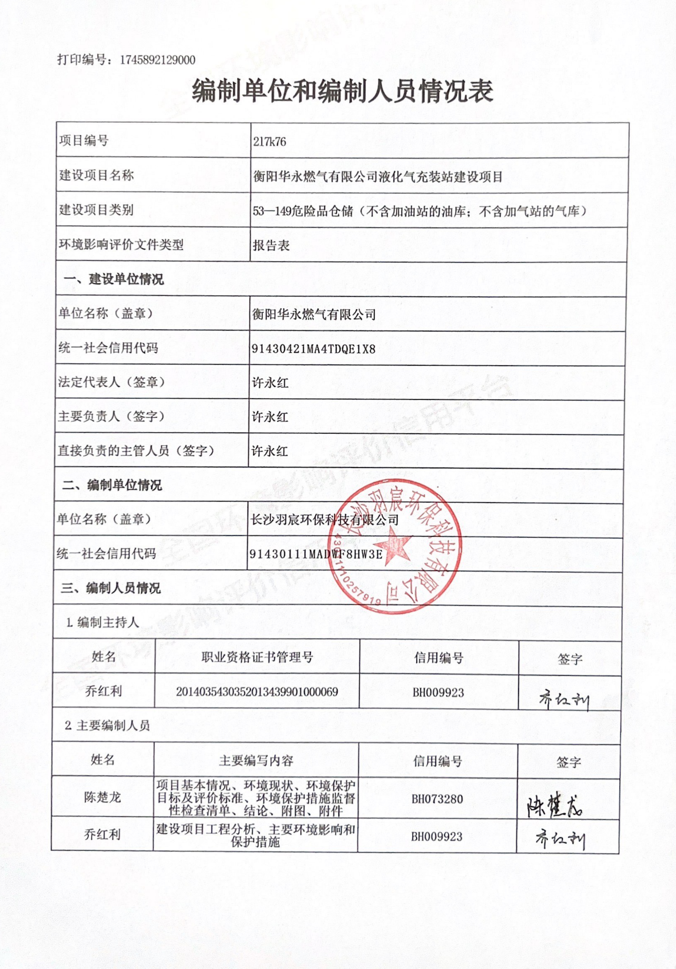
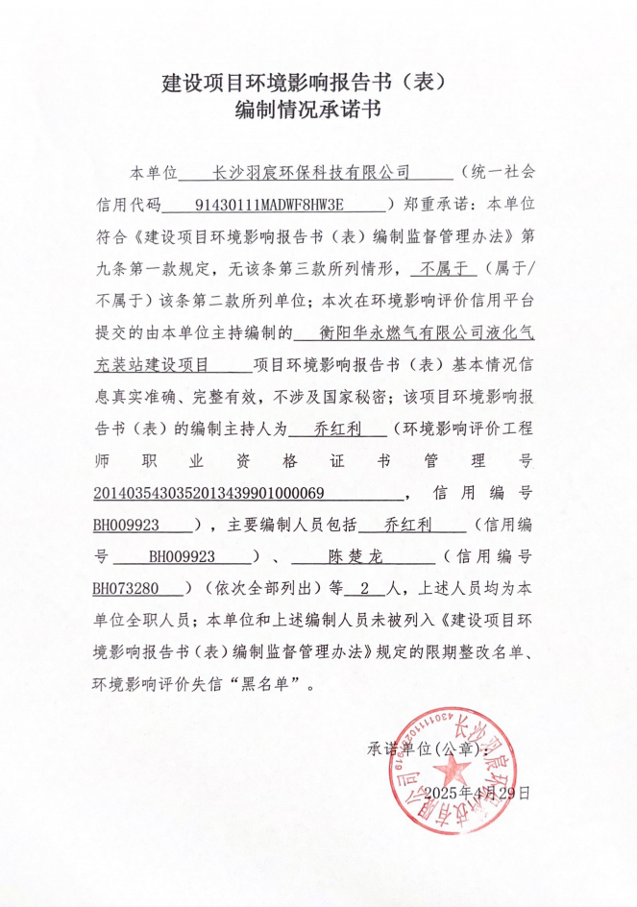
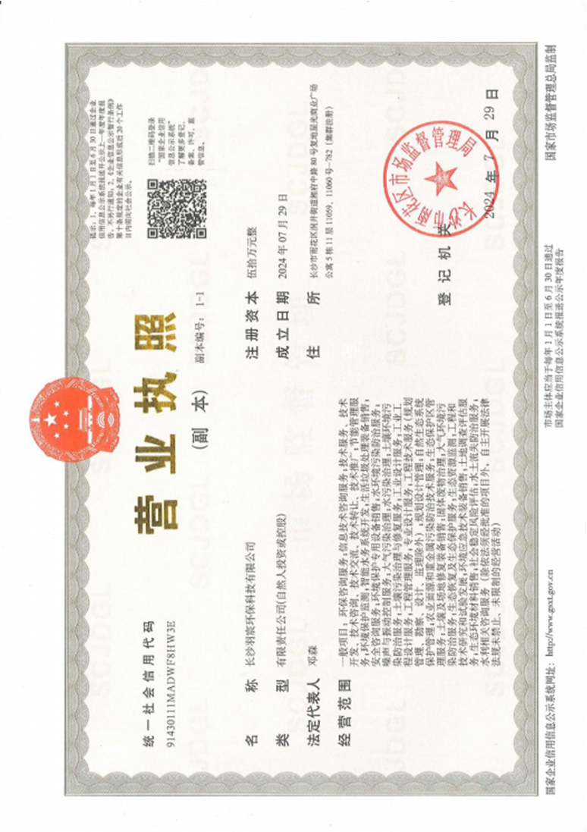

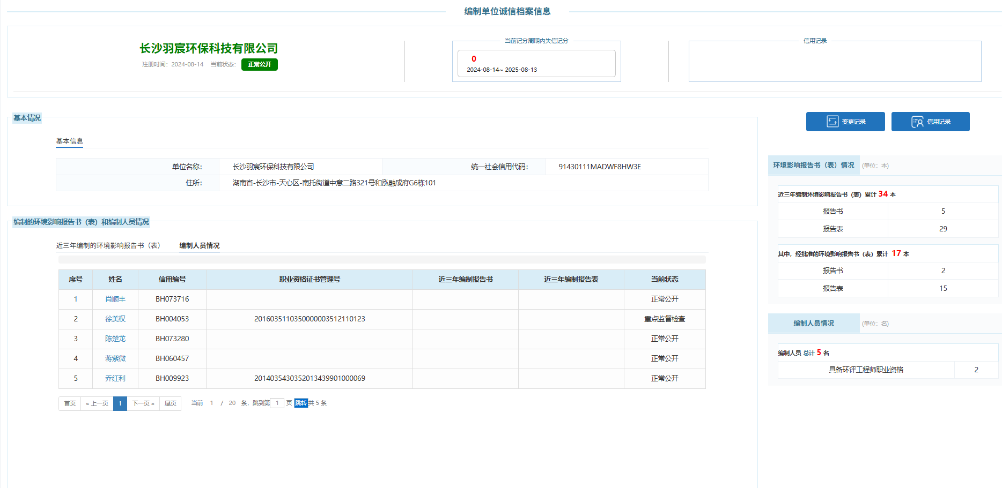

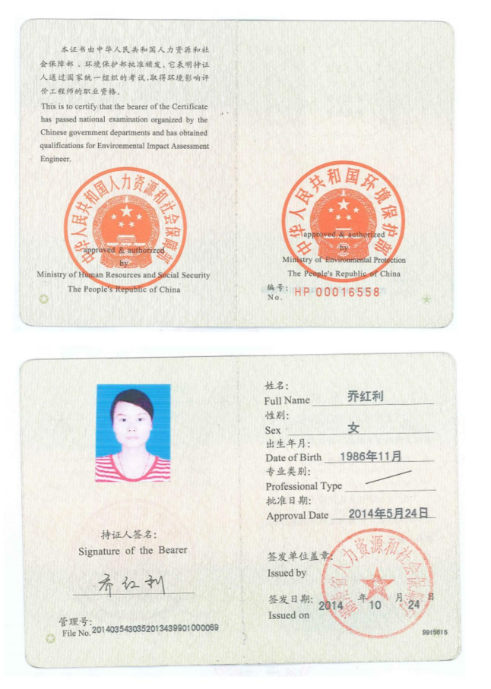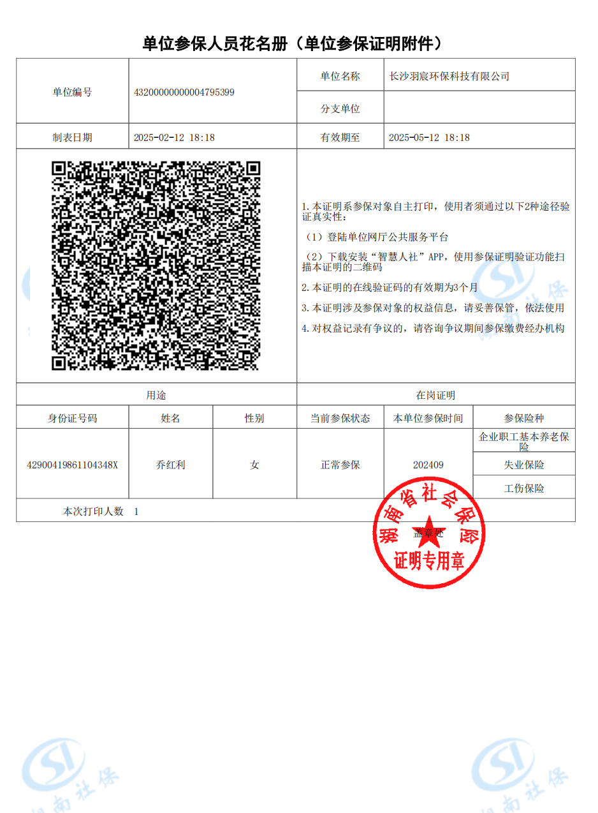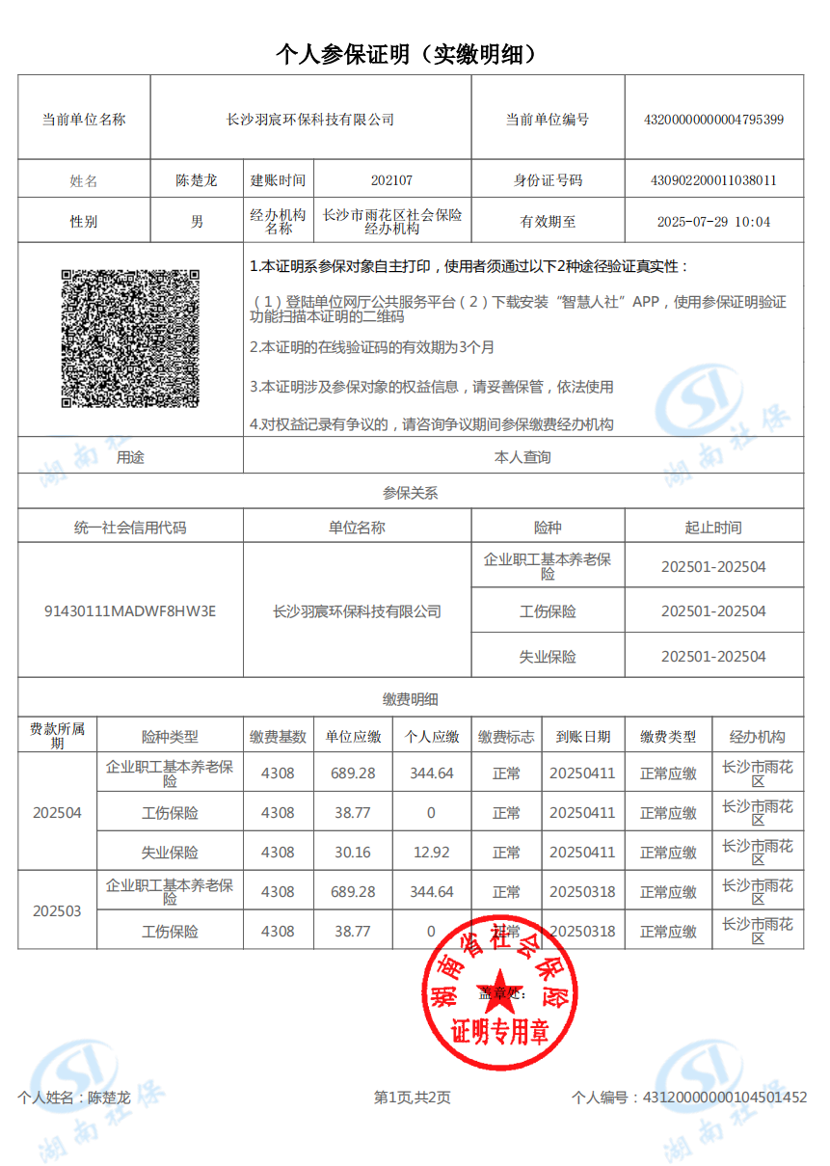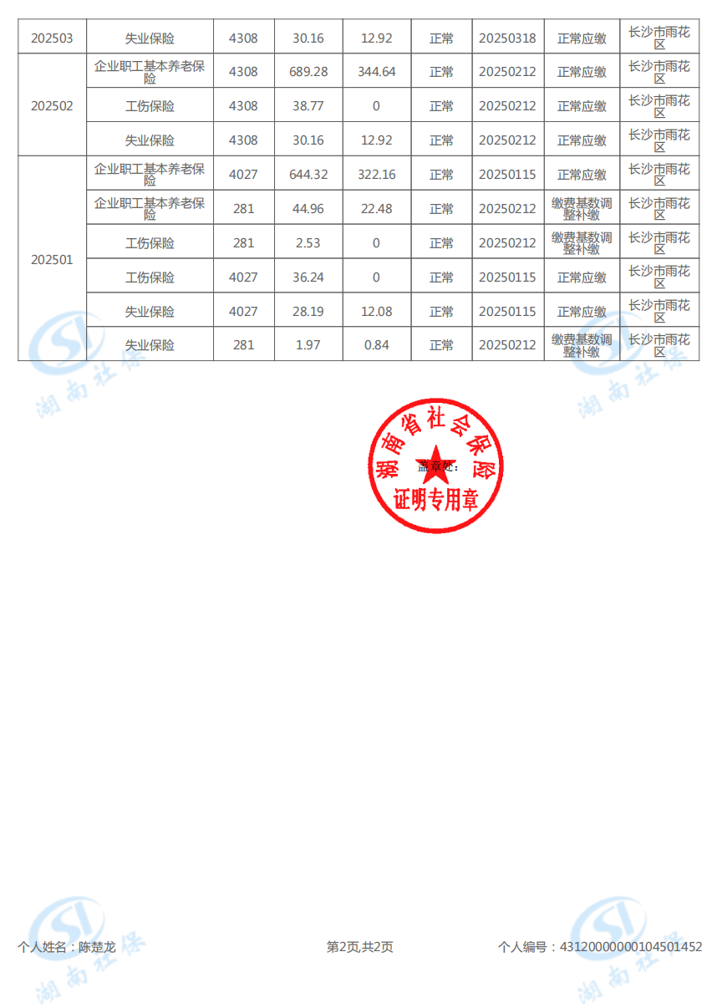
目录
一、建设项目基本情况 1
二、建设项目工程分析 4
三、区域环境质量现状、环境保护目标及评价标准 10
四、主要环境影响和保护措施 15
五、环境保护措施监督检查清单 29
六、结论 30
附表：建设项目污染物排放量汇总表 31
附件1：委托书 32
附件2：项目备案证明 33
附件3：建设用地规划许可证 35
附件4：建设工程规划许可证 37
附件5：不动产权证 39
附件6：建筑工程施工许可证 42
附件7：建设单位营业执照 45
附图1：地理位置图 46
附图2：项目总平面布置图 47
附图3：项目周边环境敏感目标分布图 49
附图4：环境质量监测点位图 50
附图5：现状照片 51

一、建设项目基本情况
建设项目名称 |  | 衡阳华永燃气有限公司液化气充装站建设项目
项目代码 |  | 2107-430421-04-05-501285
建设单位联系人 |  | 许永红 | 联系方式 | 13507353378
建设地点 |  | 湖南省衡阳市衡阳县集兵镇太栗村胡家组
地理坐标 |  | 东经112°37′25.711″,北纬27°01′0.730″
国民经济  行业类别 |  | G5941油气仓储  D4512液化石油气生产和供应业 | 建设项目  行业类别 | 五十三、装卸搬运和仓储业59-149、危险品仓储594-其他（含有毒、有害、危险品的仓储；含液化天然气库）
建设性质 |  | ☑新建（迁建）  ☐改建  ☐扩建  ☐技术改造 | 建设项目  申报情形 | ☑首次申报项目  ☐不予批准后再次申报项目  ☐超五年重新审核项目  ☐重大变动重新报批项目
项目审批（核准/备案）部门（选填） |  | 衡阳县发展和改革局 | 项目审批（核准/备案）文号（选填） | 2022年10月10日
总投资（万元） |  | 3000 | 环保投资（万元） | 80.5
环保投资占比（%） |  | 2.68 | 施工工期 | 24个月
是否开工建设 |  | □否  ☑是：已经完成主体建筑建设，尚未安装设备和运营 | 用地（用海）面积（m²） | 11171.80
专项评价  设置情况 | 根据《建设项目环境影响报告表编制技术指南（污染影响类）（试行）》专项评价设置原则及本项目情况对照如下：  表1-1专项评价设置原则表  专项评价 的类别 设置原则 本项目情况 是否设置 专项评价  大气 排放废气含有毒有害污染物¹、二噁英、苯并[a]芘、氰化物、氯气且厂界外500米范围内有环境空气保护目标2的建设项目 本项目不排放有毒有害污染物、二噁英、苯并[a]芘、氰化物、氯气等污染物 否  地表水 新增工业废水直排建设项目（槽罐车外送污水处理厂的除外）；新增废水直排的污水集中处理厂 本项目无工业废水外排 否  环境风险 有毒有害和易燃易爆危险物质存储量超过临界量3的建设项目 项目液化石油气贮存量超过临界量 是  生态 取水口下游500米范围内有重要水生生物的自然产卵场、索饵场、越冬场和洄游通道的新增河道取水的污染类建设项目 本项目不设置取水口 否  海洋 直接向海排放污染物的海洋工程建设项目 本项目不涉及海洋 否  根据上表可知，本项目需要设置环境风险专项评价。
规划情况 | 规划名称：《衡阳县国土空间总体规划（2021年~2035年）》  审批单位：湖南省人民政府  审批文号：湘政函〔2024〕78号
规划环境影  响评价情况 | 无
规划及规划  环境影响评  价符合性分析 | 经叠图分析，本项目用地不涉及衡阳县生态保护红线、永久基本农田，项目用地位于城镇开发边界范围内。因此本项目建设符合《衡阳县国土空间总体规划（2021年~2035年）》中关于县域国土空间控制线规划要求，根据其中心城区规划范围，本项目并未处于中心城区，本项目所处地块并未进行土地利用规划，且本项目已经办理建设用地规划许可证，衡阳县自然资源局已批准项目地块作为工业用地使用。  综上所述，本项目建设符合《衡阳县国土空间总体规划（2021年~2035年）》中相关要求。
其他符合  性分析 | 1、产业政策符合性分析  本项目属于G5941油气仓储、D4512液化石油气生产和供应业，对比《产业结构调整指导目录（2024年本）》，本项目不属于其中的“淘汰类”“限制类”及“鼓励类”，可视为“允许类”，因此项目建设符合国家产业政策。  2、生态环境管控要求符合性分析  （1）生态保护红线  本项目已获取衡阳县自然资源局颁发的建设用地规划许可证及不动产权证，确定本项目所用地块为工业用地，因此可判定项目用地不涉及生态保护红线。  （2）资源利用上线  本项目属于液化石油气供应业，主要进行液化石油气的分装，主要消耗能源为电能，且用电量较少，符合区域资源利用上线要求。  （3）环境质量底线  项目区域属于环境空气质量达标区，经补充检测，区域NMHC浓度也能满足《大气污染物综合排放标准详解》中推荐限值要求；项目周边地表水体（湘江）水质能够满足《地表水环境质量标准》（GB3838-2002）Ⅱ类水质标准要求；项目南侧和西侧敏感点声环境质量现状能够满足《声环境质量标准》（GB3096-2008）2类标准要求，东侧敏感点声环境质量现状能够满足4a类标准要求。项目所处区域环境容量充足，且本项目废气、噪声均能达标排放，无生产废水外排，生活污水经化粪池处理后用于周边农田施肥，生活垃圾委托环卫部门处置，残液委托有资质单位处置，项目各类污染物均能达标排放或妥善处置，不会突破区域环境质量底线。  （4）生态环境准入清单  本项目位于衡阳县集兵镇，对比《衡阳市生态环境分区管控更新成果（2023年版）》，本项目与集兵镇生态环境管控要求相符，具体如下：  表1-2 项目与集兵镇生态环境管控要求相符性分析表  环境管控单元编码 单元名称 单元分类 主体功能定位 主要环境问题及重要敏感目标  ZH43042130002 集兵镇 一般管控单元 农产品主产区 1、界牌镇高岭土、钠长石开采水土流失、生态破坏，废水未能实现“零排放”，其他乡镇污水管网配套建设滞后； 湖南岣嵝峰国家森林公园、湖南南岳衡山国家级自然保护区、湖南衡阳黄门寨省级地质公园、湘江衡阳段四大家鱼国家级水产种质资源保护区  管控纬度 管控要求 项目情况 符合性  空间布局约束 （1.1）除在安全或者产业布局等方面有特殊要求的以外，新建有污染物排放的工业项目，应当按照规定进入工业园区或者工业集聚区。 （1.2）养殖业按划定的禁养区、限养区、适养区实施分类管理。 （1.1）本项目属于液化石油气充装站建设项目，主要服务于集兵镇各区域，但集兵镇并无工业园或工业集聚区，因此本项目在选址方面有特殊要求； （1.2）本项目不涉及养殖 符合  污染物排放管控 （2.1）因地制宜开展农村生活污水处理设施建设，完善“五位一体”的县域农村生活污水治理设施运维管理体系，建立长效的农村生活污水运行管理机制。 （2.2）重点行业企业实施强制清洁生产审核，重点工业企业完成无组织排放治理改造；强化重点行业挥发性有机物污染治理，实行区域内VOCs排放等量或倍量削减替代，交通运输设备制造、工程机械制造和家具制造行业全面推行油性漆改水性漆。禁止露天烧烤直排，禁止垃圾露天焚烧。禁止在商住、学校、医疗、养老机构、人口密集区和公共服务设施等周边新建有色金属冶炼、化工等行业企业。 （2.3）完善垃圾收集外运设施，建立外运处理制度，禁止在集镇、居民点及其附近任意焚烧；加强畜禽养殖污染防治。畜禽规模养殖场（小区）配套建设废弃物处理设施的比例达到85%以上。 （2.1）本项目生活污水经化粪池处理后定期清掏用作农肥，属于生活污水资源化利用，符合要求； （2.2）建设单位不属于重点行业企业，本项目液化石油气的贮存及充装均属于高压作业，全密封作业，尽量降低了VOCs的无组织排放。本项目不属于有色金属冶炼、化工等行业企业。 （2.3）本项目生活垃圾委托当地环卫部门处置，残液委托有资质单位收集处置，不涉及一般固废。 符合  环境风险防控 （3.1）加强生态环境保护日常监管和线下监控，健全环境风险预警防控体系，推进重点流域、重要水源地风险防控；建立生态环境风险隐患排查制度和重大生态环境风险源数据库，实行动态跟踪监控和管理；设立生态环境风险监督员，及时核查核实群众举报、舆情反映等渠道获取的问题，建立问题清单和整改清单，消除环境风险。 （3.2）加强污染耕地环境风险控制。对已污染的耕地实施分类管理，采取农艺调控、种植业结构调整、土壤污染治理与修复等措施，确保耕地安全利用；污染严重且难以修复的耕地依法划定为农产品禁止生产区域。加强农用土地复垦风险评估管理。 （3.1）本项目已落实相关安全防控距离要求，本次环评编制了环境风险专项评价，对项目环境风险进行了全面评估，并提出了环境风险防范措施和应急措施，项目在落实环评所提措施后，环境风险可控。 （3.2）本项目不涉及耕地。 符合  资源开发效率要求 （4.1）能源：鼓励企业使用清洁能源，营造全社会节能减排和保护环境的良好氛围。激发用户侧可再生能源电力需求，鼓励用户绿色出行。 （4.2）水资源：落实水资源消耗总量和强度双控行动，推动经济社会发展布局与水资源承载能力相适应。 （4.1）本项目使用电能，且用量较少，符合节能减排要求； （4.2）本项目无生产用水，仅少量生活用水 符合  3、与《液化石油气供应工程设计规范》（GB51142-2015）符合性分析  本项目属于液化石油气灌装站，对比相关要求如下：  表1-3 与《液化石油气供应工程设计规范》符合性分析表  类别 规范要求 项目情况 符合性  一般规定 液化石油气灌装站选址的选择应符合城镇总体规划和城镇燃气专项规划 本项目已获得衡阳县自然资源局颁发的建设工程规划许可证，项目符合相关规划 符合  三级及以上的液化石油气灌装站应设置在城镇的边缘或相对独立的安全地带，并应远离居住区、学校、影剧院、体育馆等人员集聚的场所 本项目液化石油气总容积为150m³，单罐容积为50m³，属于六级液化石油气灌装站，不属于三级及以上 符合  在城市中心城区和人员稠密区建设的液化石油气灌装站应符合第3章的规定 本项目位于衡阳县集兵镇太栗村胡家组，属于农村地区，周边居民分布较为分散，不属于人员稠密区域 符合  应选择地势平坦、开阔、不易积存液化石油气的地段，且应避开地质灾害多发区 项目选址区域地势平坦开阔，不易积存液化石油气，且不属于地质灾害多发区 符合  应具备交通、供电、给水排水和通信条件 本项目紧邻G107国道，由集兵镇市政供电、市政自来水给水，项目周边排水通畅，具有通信条件 符合  宜选择所在地区全年最小频率风向的上风侧 本项目位于集兵镇的西南侧，区域主导风向为北风，本项目属于主导风向的下风向 符合  平面布置 液化石油气灌装站边界应设置围墙。生产区应设置高度不低于2m的不燃烧实体围墙，辅助区可设置不燃烧非实体围墙 本项目厂区设置了2.2m高不燃烧实体围墙 符合  液化石油气灌装站的生产区和辅助区应各设置1各对外出入口，对外出入库的设置应便于通行和紧急事故时人员的疏散，宽度不应小于4m 本项目在东侧紧邻G107国道侧设置了两个出入口，分别为生产区出入口和辅助区出入口，出入口宽度大于4m 符合  液化石油气灌装站的生产区内严禁设置地下和半地下建筑 本项目生产区无地下和半地下建筑 符合  液化石油气灌装站生产区应设置环形消防车道，消防车道宽度不小于4m 本项目生产区设置了环形车道，环形车道宽度大于4m 符合  液化石油气灌装站应设置卸车或充装场地，并应配置车辆固定装置 本项目设置了卸车场地，并设置了灌瓶间，配备了车辆固定装置 符合  灌瓶间的钢瓶装卸平台前应设置汽车回车场 项目灌瓶间前设置了汽车回车场 符合  工艺设备 地上储罐应设置钢梯平台 本项目设置了2座钢梯平台 符合  液化石油气灌装站应具有泵、机联合运行功能，液化石油气压缩机不宜少于2台 本项目配备了泵、机联合运行功能，液化石油气压缩机设置了2台 符合  液化石油气泵进出口管段阀门及附件应符合以下规定： 1、泵进出口管段应设置切断阀和放气阀； 2、泵进出口管段应设置过滤器； 3、泵进出口管段应设置止回阀，并应设置液相安全回流阀 本项目液化石油气泵进出口管段按要求设置了切断阀、放气阀、过滤器及止回阀和回流阀 符合  灌瓶间内钢瓶存放量宜按1~2d的计算月平均日供应量 本项目灌瓶间内钢瓶存放量不超过2日的平均供应量 符合  储配站和灌装站应设置残液倒空和回收装置 本项目设置了倒残液装置及残液罐 符合  对比《液化石油气供应工程设计规范》（GB51142-2015）中防火距离规定如下：  表1-4 全压力式储罐与站外建筑、堆场的防火间距（m）  项目 间距要求 本项目情况 是否符合要求  居住区、学校、影剧院、体育馆等重要公共建筑（最外侧建筑物外墙） 50 实际最近距离南侧居民外墙55m 符合  工业企业（最外侧建筑外墙） 30 实际距离北侧渣江米粉厂外墙60m 符合  明火、散发火花点和室外变、配电站 50 最近明火点位南侧居民厨房，距离约60m 符合  其他民用建筑 45 最近为南侧居民杂房，最近距离55m 符合  甲、乙类液体储罐，甲、乙类生产厂房，甲、乙类物品仓库，易燃材料堆场 45 周边100m范围内无甲、乙类液体储罐、仓库及易燃堆场 符合  丙类液体储罐，可燃气体储罐，丙、丁类生产厂房，丙、丁类物品仓库 35 周边100m范围内无丙类液体储罐，可燃气体储罐及丙、丁类厂房及仓库 符合  助燃气体储罐、可燃材料堆场 30 周边100m范围内无助燃气体储罐和可燃材料堆场 符合  其他建筑 耐火等级 一、二级 20 无 符合  三级 25 无 符合  四级 30 无 符合  铁路（中心线） 国家线 70 无 符合  企业专用线 30 无 符合  公路、道路（路边） 高速、Ⅰ、Ⅱ级公路、城市快速 25 距离G107国道路边85m 符合  其他 15 距离西侧村道30m 符合  架空电力线（中心线） 1.5倍杆距 无 符合  架空通信线（中心线） Ⅰ、Ⅱ级 30 无 符合  其他 1.5倍杆距 无 符合  注：按储罐总容积50＜V≤200，单罐容积V’≤50的防火间距进行核对。  4、与‌《挥发性有机物无组织排放控制标准》（GB 37822-2019）符合性分析  表1-5 与GB 37822-2019控制要求符合性分析表  类别 控制要求 本项目情况 符合性  VOCs物料储存无组织排放控制要求 VOCs物料应储存于密闭的容器、包装袋、储罐、储库、料仓中 本项目采用50m³的全压力储罐贮存液化石油气 符合  储存真实蒸气压>76.6kPa 的挥发性有机液体储罐，应采用低压罐、压力罐或其他等效措施。 本项目采用压力罐贮存液化石油气 符合  VOCs物料转移和输送无组织排放控制要求 液态 VOCs 物料应采用密闭管道输送。采用非管道输送方式转移液态 VOCs 物料时，应采用密闭容器、罐车。 本项目液化石油气采用密闭管道输送 符合  挥发性有机液体应采用底部装载方式;若采用顶部浸没式装载，出料管口距离槽(罐)底部高度应小于200 mm。 本项目液化石油气采用底部装载方式 符合  工艺过程VOCs无组织排放控制要求 液态 VOCs 物料应采用密闭管道输送方式或采用高位槽(罐)、桶泵等给料方式密闭投加。无法密闭投加的，应在密闭空间内操作，或进行局部气体收集，废气应排至VOCs 废气收集处理系统。 本项目液化石油气通过压力管道进行压力充装，全密闭操作 符合  设备与管线组件VOCs泄漏控制要求 企业中载有气态 VOCs 物料、液态 VOCs 物料的设备与管线组件的密封点>2000 个，应开展泄漏检测与修复工作。 本项目设备动静密封点总计数量394个，不超过2000个，无需开展泄漏检测与修复 符合  根据上表分析，本项目符合‌《挥发性有机物无组织排放控制标准》（GB 37822-2019）要求。

二、建设项目工程分析
建设内容 | 1、项目由来  为保障衡阳县集兵镇及周边区域的液化气的供应，改善城镇能源结构，提高居民生活品质，衡阳华永燃气有限公司拟在湖南省衡阳市衡阳县集兵镇太栗村胡家组建设液化气充装站建设项目，该项目已于2022年10月10日在湖南省投资项目在线审批监管平台备案，并于2023年10月开工，目前已经完成主体建筑结构施工，尚未进行厂区配套设施、主要生产设施施工及安装。  根据《中华人民共和国环境保护法》《中华人民共和国环境影响评价法》《建设项目环境影响评价管理条例》等法律法规要求，建设项目需在开工建设前进行环境影响评价，根据《建设项目环境影响评价分类管理名录（2021年版）》，本项目属于“五十三、装卸搬运和仓储业59-149、危险品仓储594-其他（含有毒、有害、危险品的仓储；含液化天然气库）”，需要编制环境影响报告表，项目在未办理环评手续情况下已于2023年10月开工建设，涉及“未批先建”违法行为，目前建设单位及时进行整改，补充办理环境影响评价手续，于2025年3月委托长沙羽宸环保科技有限公司（以下简称“我公司”）承担项目环境影响评价工作。我公司接受委托后，立即组织技术人员进行现场踏勘及资料收集，结合相关法律法规、技术标准完成了《衡阳华永燃气有限公司液化气充装站建设项目环境影响报告表》的编制工作。  2、主要建设内容及建设现状  本项目占地面积11171.80m²，总建筑面积8328.20m²，主要建设内容包括新建3个50立方米液化气储罐、1个50立方米残液罐，消防水池及泵房，建筑面积180平方米，1个及1栋压缩机房及灌瓶车间，建筑面积224平方米；1栋技术研发中心，建筑面积4200平方米，1栋分析实验楼，建筑面积3600平方米，1栋消防水池及水泵房，建筑面积180平方米，卸车操作场地，占地面积4728.85平方米，配套建设亮化、绿化等基础设施。项目已于2023年10月开工建设，目前已经完成主体建筑结构施工，具体建设内容及建设现状如下：  表2-1 项目主要建设内容及建设现状表  类型 项目 主要建设内容 建设现状  主体工程 压缩机房/灌瓶车间 1F，占地面积/建筑面积均为224m²，主要布设压缩机及充装设备 主体建筑已建成，尚未装修及设施安装  技术研发中心 3F，占地面积1400m²，建筑面积4200m²，目前尚未明确其使用功能，无相关研发计划 主体建筑已建成，尚未装修及设施安装  分析实验楼 3F，占地面积1200m²，建筑面积3600m²，目前尚未明确其使用功能，无相关分析实验计划 主体建筑已建成，尚未装修及设施安装  配套工程 消防水池/水泵房 1F，占地面积/建筑面积均为180m²，设置300m³消防水池及配套水泵设施 主体建筑已建成，尚未装修及设施安装  储运工程 储罐区 储罐区围堰内面积444.22m²，设置3个50m³的液化气储罐和1个50m³的残液罐，均为地面卧式储罐 未建设  卸车操作场地 露天水泥坪地，占地面积4728.85m² 未建设  公用工程 给水 集兵镇自来水厂给水 /  排水 场地内雨水经雨水沟排入G107国道旁排水沟，之后进入横江铺河；项目生活污水经化粪池处理后用于周边农田施肥 未建设  供电 市政电网供电 /  环保工程 废气 加强密封条件，废气无组织排放 /  废水 生活污水经化粪池处理后用于周边农田施肥，无生产废水产生 /  噪声 绿化降噪，厂界设置围墙，设备基础减振等 /  固废 生活垃圾委托环卫部门处置，残液作为危废委托有资质单位收集处置 /  环境风险 设置300m³消防水池及配套消防栓、灭火器、消防沙等消防设施，设置300m³事故应急池 /  3、主要产品方案  项目产品为充装的液化气，服务范围为衡阳县集兵镇，集兵镇总计人口约为3万人，人均液化石油气消费量约为30kg/a，则总需求量约为900t/a，因此本项目设计供应能力为900t/a，具体如下：  表2-2 项目产品方案  产品名称 规格 设计产能 （罐/年） 折算产能 （t/a） 最大贮存量 t  灌装液化气 15kg/灌 60000 900 6  根据规范要求，灌瓶间设计存瓶量为1~2天的用量，则约为3~6t，本次按最大6t考虑。  4、主要原辅材料  本项目为液化气充装站建设项目，主要对液化气进行分装，主要原料为液化石油气，其余无相关辅料使用，具体如下：  表2-3 项目主要原辅材料及能耗一览表  名称 单位 年用量 最大贮存量  液化石油气 t 900 约65.03  水 m³ 380 /  电 kwh 4万 /  注：液化石油气储罐规格为50m³，设计压力1.77Mpa，液化石油气密度约为0.5~0.58t/m³，取中间值为0.51t/m³，有效充装容积按85%计算，则单个储罐液化气最大储量为0.51*0.85*50=21.675t，项目设置3个液化气储罐，则最大贮存量约为65.03t。  液化石油气主要理化性质及危险特性如下：  表2-4 液化石油气理化性质与危险特性表  项目类别 项目名称 具体内容  理化性质 外观 与性状 无色气体或黄棕色油状液体，有特殊臭味。  成分 主要成分为丙烷（C₃H₈）、丁烷（C₄H₁₀）等低级烷烃和烯烃组成的混合物。  沸点 约-42℃（丙烷）。  密度 液态密度约 0.51 g/cm³，气态密度约为空气的1.5～2倍。  饱和 蒸气压 1380kPa（37.8℃）。  燃点 约-195℃。  自燃温度 450℃左右。  闪点 -74℃。  爆炸上限 9.5%（体积分数）。  爆炸下限 2%（体积分数）。  危险特性 燃烧爆 炸危险 极易燃，与空气混合能形成爆炸性混合物，遇明火、高热极易燃烧爆炸，爆炸极限为1.63%～9.43%。  健康危害 有麻醉作用，中毒症状有头晕、头痛、兴奋或嗜睡、恶心、呕吐等，长期接触低浓度者，可出现头痛、头晕等症状。  活性反应 与氟、氯等接触会发生剧烈的化学反应，其蒸气比空气重，能在较低处扩散到相当远的地方，遇明火会引着回燃。  液化石油气主要成分为丙烷和丁烷，类比同类项目，液化石油气主要成分如下：  表2-5 液化石油气主要成分表  成分 含量% 成分 含量% 成分 含量%  氢气 5~6 乙烯 3 丁烷 42~46  甲烷 10 丙烷 16~20 丁烯 5~6  乙烷 3~5 丙烯 6~11 C5及以上烃类 5~10  5、主要设备清单  表2-6 主要设备清单  设备名称 设备规格参数 单位 数量  液化气储罐 φ2700*9178mm V=50m³ 设计压力：1.77Mpa 台 3  残液罐 φ2700*9178mm V=50m³ 设计压力：1.77Mpa 台 1  液化气泵 Q=15.5m³/h 进出口压差：0.5Mpa 台 2  手摇油泵 工作压力：2.0~6.0Mpa 台 2  压缩机 Q=0.8m³/h 配电机：YB160M-4/11 功率N=11KW 台 2  灌装秤 量程0~120kg 检定分度值：50g 台 4  残液倒空架 15kg钢瓶专用 台 2  万向管充装系统 设计压力2.5Mpa 台 1  检斤称 最大称量50kg 台 1  钢瓶封口机 15kg液化石油气钢瓶专用 台 1  可燃气体报警器 Qj-T -08 台 1  6、劳动定员及工作制度  本项目劳动定员10人，其中充装工人6人，综合管理4人，年工作300天，日工作8小时，年运行2400小时。  7、厂区平面布置  本项目厂区整体呈矩形，东侧紧邻G107国道，东侧设置2个出入口，东北角设置主出入口（货运出入口），中间设置辅助区人行出入口，进入厂区后自东向西分别为技术研发中心、分析实验楼、充装区，目前技术研发中心、分析实验楼仅建设两座大楼，暂仅计划用于办公，无相关研发、分析实验计划。  充装区分为三个部分，最北侧为卸车操作场地，主要用于空罐和成品罐的装卸及货运车辆停放，中间为压缩机房及灌瓶车间，用于液化石油气罐的充装操作，南侧为储罐区，储罐区设置3个50立方米的液化石油气储罐及1个50立方米残液储罐，储罐区设置1米高围堰。  8、项目周边环境  本项目东侧紧邻G107国道，方便项目原料、产品的运输，G107国道两侧分布有居民楼及商铺；项目北侧为渣江米粉厂；项目西侧为农田；项目南侧为居民房。  9、公用工程  （1）给水  本项目用水由集兵镇自来水厂给水，从附近自来水管网接入，项目用水主要为生活用水，无生产用水。  生活用水量：项目劳动定员10人，8小时工作制，均不在厂区内食宿，用水量参照《湖南省用水定额》（DB43/T388-2020）中办公楼用水量为38m³/人·a，则本项目用水量为380m³/a，平均1.27m³/d。  （2）排水  厂区采用“雨污”分流排水机制，雨水通过雨水排放管道排入东侧G107国道旁排水沟，之后进入横江浦河。生活污水经化粪池处理后用于周边农田施肥。  生活污水排放量：按用水量的80%计算，则生活污水排放量为304m³/a，平均1.02m³/d。  图2-1 项目水平衡图 单位：m³/a
工艺流程和产排污环节 | 图2-2 项目生产工艺流程及产排污环节图  工艺流程简述：  （1）液化石油气入罐：从液化石油气厂家采购液化石油气，通过罐车运输至厂区，进入卸料区，通过卸料泵将液化石油气泵入50立方米的液化石油气储罐贮存；  （2）空钢瓶处理：液化石油气分销店回收的空瓶通过汽运进入厂区后卸货，由充装工人搬运至残液倒空架，开盖倒空残液，通过残液泵泵入残液罐内暂存，定期委托有资质单位收集处置；  （3）液化石油气充装：倒空后的空瓶，进行称重，之后采用万向管充装系统进行液化石油气充装，充满后再次称重，无问题后装车外运至液化石油气分销店进行分销。  表2-7 产排污节点表  类型 工艺环节 污染物 处理及排放方式  废气 汽车运输 CO、NO_{x}、TSP 无组织排放，厂内限速  液化气入罐、贮存、液化气充装等 VOCs 项目储罐为高压储罐，大小呼吸废气量极低，可忽略不计，主要存在设备动静密封点泄漏废气，通过定期检测，降低废气泄漏  倒残液 VOCs 设备密封，降低VOCs废气排放  废水 生活污水 COD、氨氮等 化粪池处理后用于周边农田施肥  噪声 设备噪声 LeqA 通过基础减振、建筑降噪、厂区绿化、厂区四周设置围墙等方式降低噪声排放  固废 倒残液 残液 残液罐暂存，委托有资质单位定期收集处置  员工办公生活 生活垃圾 分类垃圾桶收集后委托环卫部门处置
与项目有关的原有环境污染问题 |  | 本项目为新建项目，项目建设前地块为空地，项目建设前地块无与本项目有关的原有环境污染问题。  本项目属于“未批先建”项目，项目已建成研发楼和分析实验楼的建筑主体结构，尚未进行装修和设备安装，根据现场调查，未发现施工期环境问题，项目施工期未受到环保投诉及处罚。

三、区域环境质量现状、环境保护目标及评价标准
区域环境质量现状 | 1、环境空气  （1）空气质量达标区判定  根据《环境影响评价技术导则大气环境》（HJ2.2-2018）“5.5评价基准年筛选依据评价所需环境空气质量现状、气象资料等数据的可获得性、数据质量、代表性等因素，选择近3年中数据相对完整的1个日历年作为评价基准年”。根据HJ2.2-2018第6.2.1.1条“项目所在区域达标判定，优先选用国家或地方生态环境主管部门公开发布的评价基准年环境质量公告或环境质量公告中的数据或结论”。本次评价选用衡阳市生态环境局发布的《关于2024年12月及1-12月全市环境质量状况的通报》进行区域达标评价。项目区域评价因子环境质量现状如表3-1所示。  表3-1 衡阳县2024年空气质量现状评价表  污染物 年评价指标 现状浓度(µg/m³） 标准值(µg/m³） 占标率% 达标情况  SO₂ 年平均质量浓度 6 60 10 达标  NO₂ 年平均质量浓度 11 40 27.5 达标  CO 百分位数日平均质量浓度 1100 4000 27.5 达标  O₃ 百分位数8h平均质量浓度 112 160 70 达标  PM₁₀ 年平均质量浓度 38 70 54.29 达标  PM_{2.5} 年平均质量浓度 30 35 85.71 达标  由上表可知，衡阳县2024年SO₂、NO₂、PM₁₀、PM_{2.5}年平均质量浓度、CO百分位数日平均质量浓度、O₃百分位数8h平均质量浓度均未超出《环境空气质量标准》（GB3095-2012）二级标准，因此，本项目所在区域为环境空气质量达标区。  （2）补充监测  本项目特征污染物为VOCs，环境空气质量采用NMHC进行表征，为了解区域NMHC质量现状，本次委托湖南乾诚检测有限公司于2025年3月21日~3月24日对项目周边NMHC浓度进行了监测，监测情况如下：  监测点位：设置了1个监测点位：G1项目南侧居民点  监测因子：NMHC  监测频次：连续监测3日  执行标准：《大气污染物综合排放标准详解》中推荐限值2.0mg/m³  监测结果：  表3-2 NMHC浓度补充监测结果表  监测因子 单位 监测结果 标准限值 达标情况  NMHC mg/m³ 0.66~0.74 2.0 达标  根据补充监测结果可知，项目所在区域NMHC质量浓度能够满足《大气污染物综合排放标准详解》中推荐限值2.0mg/m³。  2、地表水环境  根据《建设项目环境影响报告表编制技术指南（污染影响类）（试行）》，地表水环境引用与建设项目距离近的有效数据，项目最近水体为横江浦河，横江铺河无常规监测断面，其属于湘江的一级支流，本次引用最近的湘江监测断面数据，距离本项目最近的湘江监测断面为鱼石村断面，据衡阳市生态环境局发布的《关于2024年12月及1～12月全市环境质量状况的通报》可知其水质监测情况如下图所示：  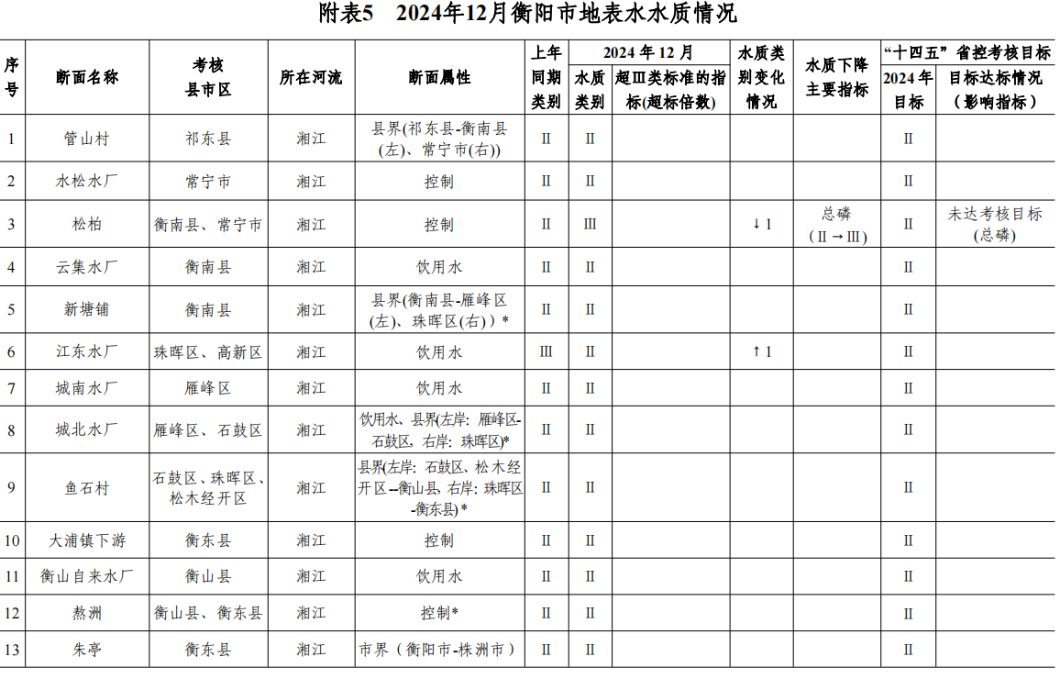  由上表可知，湘江鱼石村断面监测断面水质满足《地表水环境质量标准》（GB3838-2002）Ⅱ类标准的要求。  3、声环境  为了解本项目区域声环境质量现状，本次委托湖南乾诚检测有限公司于2025年3月22日对项目周边敏感点声环境质量现状进行了监测，监测结果如下：  表3-3 声环境质量现状监测结果表  监测点位 监测日期 监测时段 单位 监测结果 标准限值 达标情况  N1项目南侧居民点 2025年 3月22日 昼间 dB(A) 53.8 60 达标  夜间 dB(A) 44.8 50 达标  N2项目西侧居民点 昼间 dB(A) 50.2 60 达标  夜间 dB(A) 43.0 50 达标  N3项目东侧居民点 昼间 dB(A) 66.5 70 达标  夜间 dB(A) 53.6 55 达标  根据监测结果可知，N1项目南侧居民点和N2项目西侧居民点昼夜间声环境质量现状均能满足《声环境质量标准》（GB3096-2008）2类标准，N3项目东侧居民点昼夜间声环境质量现状均能满足《声环境质量标准》（GB3096-2008）4a类标准。  4、地下水及土壤环境质量现状  根据《建设项目环境影响报告表编制技术指南（污染影响类）（试行）》要求，污染影响类建设项目原则上不开展地下水和土壤环境的环境质量现状调查。项目用水均来自市政供水管网，不进行地下水的开采，不会造成因取用地下水而引起的环境水文地质问题。项目生产厂房及储罐区均进行重点防渗，且储罐采用高压储罐，设置压力报警装置，基本不会出现大量泄漏情况，不存在对地下水及土壤的污染途径，因此本次不开展地下水及土壤环境质量监测。  5、生态环境质量现状  根据《建设项目环境影响报告表编制技术指南(污染影响类)》，产业园区外建设项目新增用地且用地范围内含有生态环境保护目标时，应进行生态现状调查。本项目用地范围内不涉及生态保护红线、风景名胜区、自然保护区、森林公园、湿地公园等生态环境保护目标，因此可不进行生态环境质量调查。
环境保护目标 | 1、环境空气保护目标  本次调查项目周边500m范围内环境空气保护目标，具体如下：  表3-4 环境空气保护目标一览表  名称 坐标/m 保护 对象 保护 内容 环境 功能区 相对厂 址方位 相对厂界 距离m  X Y  太栗村胡 家组居民 0 -65 居民 约40户， 150人 2类 W，S 10~500  太栗村畔 湖塘组居民 90 0 居民 约70户， 250人 2类 E 40~500  阳光蓓蕾幼儿园 -55 -140 学校 约30人 2类 WS 85  注：以项目厂址为中心，正北方向为Y轴正方形，正东方向为X轴正方形建立坐标系。  2、声环境保护目标  本次调查项目周边50m范围内环境空气保护目标，具体如下：  表3-5 声环境保护目标  名称 坐标 相对厂界距离m 方位 功能区类别 规模 阻隔情况  X Y  太栗村胡 家组居民 0 -65 10~50 W，S 2类 6户，20人 无阻隔  4a类 2户，7人 建筑阻隔  太栗村畔湖塘组居民 90 0 40~50 E 4a类 4户，14人 公路阻隔  注：以项目厂址为中心，正北方向为Y轴正方形，正东方向为X轴正方形建立坐标系。  3、地表水环境保护目标  表3-6 地表水环境保护目标  名称 功能 规模 方位距离 保护目标  横江铺河 未规划功能区，实际功能以农灌为主 小型河流 S，625m Ⅲ类  湘江 衡阳工业用水区 大型河流 E，2110m Ⅲ类  4、地下水环境  本项目厂界外500米范围内无地下水饮用水水源和热水、矿泉水、温泉等特殊地下水资源。  5、生态环境  本项目用地范围内不涉及生态保护红线、风景名胜区、自然保护区、森林公园、湿地公园等生态环境保护目标。
污染物排放标准 | 1、废气  本项目液化石油气装卸、灌装、贮存过程产生的NMHC均为无组织排放，厂区内NMHC浓度执行‌《挥发性有机物无组织排放控制标准》（GB 37822-2019），厂界NMHC浓度执行《大气污染物综合排放标准》（GB16297-1996）表2中无组织监控浓度限值，具体如下：  表3-7 大气污染物排放标准  污染物 监测点位 浓度限值mg/m³ 标准来源  NMHC 厂界 4 GB16297-1996  厂房外 1h平均浓度值 10 GB 37822-2019  任意一次浓度值 30 GB 37822-2019  2、废水  本项目无生产废水排放，生活污水经化粪池处理后，定期清掏用于周边农田施肥。  3、噪声  项目运营期厂界噪声执行《工业企业厂界环境噪声排放标准》（GB12348-2008）中的2类、4类标准，具体如下：  表3-8 运营期厂界噪声执行标准  监测点位 类别 标准限值dB(A)  昼间 夜间  南、西、北厂界 2类 60 50  东侧厂界 4类 70 55  4、固废  本项目不产生一般工业固体废物，危险废物的收集、贮存、运输执行《危险废物收集、贮存、运输技术规范》（HJ2025-2012）、《危险废物贮存污染控制标准》（GB18597-2023）标准要求。
总量控制指标 | 本项目无生产废水产生，生活污水经化粪池处理后定期清掏用作周边农田施肥。  项目涉及的大气污染物总量控制污染物为VOCs，根据污染源强核算，项目VOCs排放量为：0.14t/a，因此建议VOCs的总量控制指标为：0.14t/a。

四、主要环境影响和保护措施
施工期环境保护措施 | 本项目场地平整、主体建筑建设均已完成，剩余施工内容主要包括装修工程、地面硬化及绿化工程、设备安装及配套设施工程等。施工期环境保护措施如下：  1、废水  施工废水主要处理措施如下：  （1）施工污水经初步隔油、沉淀处理，尽可能循环利用或作为场地抑尘洒水用水。  （2）加强施工期废水管理，做好施工期废水的收集、处理、引流措施，严禁项目废水乱排。  2、废气  施工场地落实8个100%扬尘防治要求，具体如下：  （1）施工现场围挡和外架防护100%全封闭，围挡保持整洁美观，外架安全网无破损；  （2）施工现场出入口及车行道路100%硬底化；  （3）施工现场出入口100%设置车辆冲洗设施，保证车辆整洁上路；  （4）易起尘作业面100%湿法施工；  （5）裸露黄土及易起尘物料100%覆盖；  （6）渣土实施100%密闭运输；  （7）建筑垃圾100%规范管理，必须集中堆放、及时清运，严禁高空抛洒和焚烧；  （8）非道路移动工程机械尾气排放100%达标，严禁使用劣质油品，严禁冒黑烟作业。  3、噪声  通过合理安排施工时间，建设施工围挡进行降噪，避免多台噪声设备同一地点同时施工，禁止夜间施工等方式控制施工噪声污染。  4、固废  剩余工程无土石方工程，不涉及弃土弃方。主要固体废物为建筑垃圾和生活垃圾。拆除垃圾和建筑垃圾按照地方建设主管部门要求堆放至指定地点，生活垃圾集中收集后委托环卫部门处理。拆除设备暂存于厂区，后期进行外售。
运营期环境影响和保护措施 | 1、废气  （1）污染源强核算  本项目液化石油气储罐及液化气钢瓶均为高压储罐（瓶），与常压储罐不同，无须设置呼吸阀，基本无大小呼吸废气排放，项目主要废气排放环节为设备动静密封点泄漏废气及倒残液工序废气。  1）设备动静密封点泄漏废气  设备动静密封点泄漏源强参照《排污许可证申请与核发技术规范 石化工业》（HJ853-2017）中推荐的计算公式计算：  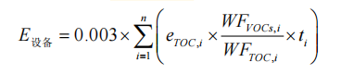  式中： E_{设备}—设备与管线组件密封点泄漏的挥发性有机物年许可排放量，kg/a；  t_{i}—密封点i 的年运行时间，h/a；  e_{TOC,i}—密封点i 的总有机碳（TOC）排放速率，kg/h；  WF_{VOCs,i} —流经密封点i 的物料中挥发性有机物平均质量分数，根据设计文件取值；  WF_{TOC,i} —流经密封点i 的物料中总有机碳（TOC）平均质量分数，根据设计文件取值；  n—挥发性有机物流经的设备与管线组件密封点数。  密封点的年运行时间取项目运行时间，为2400h；WF_{VOCs,i}/ WF_{TOC,i}为挥发性有机物的质量比，液化石油气基本所有成分均属于挥发性有机物，质量比为1；e_{TOC,i}参照《排污许可证申请与核发技术规范 石化工业》（HJ853-2017）取值如下：  表4-1 设备与管线组件e_{TOC,i}取值参数及本项目密封点数量表  类型 设备类型 e_{TOC,i} （kg/h/排放源） 本项目密 封点数量n  石油化学工业 气体阀门 0.024 0  开口阀或开口管线 0.03 0  有机液体阀门 0.036 177  法兰或连接件 0.044 211  泵、压缩机、搅 拌器、泄压设备 0.14 6  其他 0.073 0  根据上述参数及公式，计算出本项目设备动静密封点泄漏源强为113.33kg/a，在厂区各个设备密封点处无组织排放。  2）倒残液废气  倒残液工序为工人将入场的空瓶置入残液倒空架，灌装口连接残液收集装置，通过重力将瓶内残液倒入残液收集系统，连接口为密封状态，液化石油气残液属于轻污油，参考关于印发《石化行业VOCs污染源排查工作指南》及《石化企业泄漏检测与修复工作指南》的通知（环办〔2015〕104号）中轻污油喷溅装载系数1.118kg/m³，密度按0.895t/m³计算，根据《液化石油气钢瓶》（GB 5842-2023）要求，钢瓶残液量≤2.5%，本项目年充装液化天然气量为900t/a，则残液量约为22.5t，即约为20.14m³，则可计算出在倒残液过程NMHC产生量约为22.52kg/a，产生量很少，在车间内无组织排放。  （2）废气无组织排放可行性分析  根据前文其他符合性分析中关于与《挥发性有机物无组织排放控制标准》（GB 37822-2019）符合性分析可知，项目采取的挥发性有机物无组织控制符合标准要求，根据标准要求：收集的废气中 NMHC 初始排放速率>3 kgh 时，应配置 VOCs 处理设施，处理效率不应低于80%;对于重点地区，收集的废气中 NMHC 初始排放速率>2kgh 时，应配置 VOCs 处理设施，处理效率不应低于 80%:采用的原辅材料符合国家有关低 VOCs 含量产品规定的除外。本项目NMHC总产生量约为22.52kg/a，平均0.0938kg/h，产生速率远小于3kg/h，因此可不配置VOCs处理措施，无组织排放可行。  （3）废气污染物排放量核算  表4-2大气污染物无组织排放量核算表  序号 排放口编号 产污环节 污染物 主要污染防治措施 国家或地方污染物排放标准 年排放量（t/a）  标准名称 浓度限值（µg/m³）  1 MY01 设备动静密封点 NMHC 定期进行密封检测 《大气污染物综合排放标准》（GB16297-1996） 4000 0.113  2 MY02 倒残液 NMHC 全密封倒残液 0.023  无组织排放  无组织排放总计 NMHC 0.14  表4-3大气污染物年排放量核算表  序号 污染物 年排放量（t/a）  1 NMHC 0.14  （4）废气监测计划  参照《排污单位自行监测技术指南 储油库、加油站》（HJ1249-2022）制定监测计划如下：  表4-4 项目运营期废气监测计划  监测点位 监测因子 监测频次 执行标准  厂界 NMHC 1次/年 《大气污染物综合排放标准》（GB16297-1996）  厂区内（厂房外） NMHC 1次/年 《挥发性有机物无组织排放控制标准》（GB37822-2019）  （5）废气环境影响小结  综上所述，本项目液化石油气装卸、贮存、充装等均采用全密封设备进行，倒残液工序也进行全密封操作，总体VOCs废气产生量较少，无组织排放可行，大气环境影响可接受。  2、废水  （1）污染源强核算  本项目无生产用水，也无生产废水产生，灌瓶车间地面采用干清洁方式，不适用水清洗地面，无清洁废水产生，项目产生的废水主要为生活污水。  本项目劳动定员10人，生活污水产生量约为304m³/a（平均1.02m³/d），主要污染物产生浓度COD为300mg/L、SS为250mg/L、氨氮为25mg/L、总磷为5mg/L。生活污水产生量较少，经化粪池处理后定期清掏用于周边农田施肥。  项目废水产排情况见下表：  表4-5废水产排污情况表  废水类别及产生量 指标 COD BOD₅ NH₃-N SS 总磷  生活污水304m³ 产生情况 产生浓度 （mg/L） 300 250 25 250 5  产生量（t/a） 0.091 0.076 0.008 0.076 0.002  拟经化粪池处理后 排放浓度 （mg/L） 250 200 25 200 5  排放量（t/a） 0.076 0.061 0.008 0.061 0.002  （2）废水处理措施可行性分析  生活污水经化粪池处理后属于腐熟农家肥，其中氮磷成分较多，可补充土壤营养，改善土壤结构，增加微生物活性，且含水率较高，可替代部分灌溉用水，经化粪池处理后用于农田施肥可行。  本项目生活污水产生量较少，仅304m³/a（平均1.02m³/d），项目周边农田分布较为广泛，项目周边500m范围内农田面积就超过200亩，周边农田大多采用稻油轮作的种植方式，每年施肥次数约为6~7次（本次按施肥6次计算），按有机肥使用的话，每亩每次可消耗腐熟农家肥2000~3000kg（本次按最不利情况2000kg计算），则项目西侧30亩农田可消耗腐熟农家肥2400t，足够消纳本项目产生的生活污水。  综上所述，本项目生活污水经化粪池处理后用作农肥可行。  （3）废水监测计划  本项目不外排生产废水，生活污水经化粪池处理后用于农田施肥，运营期可不进行监测。  （4）小结  本项目无生产废水产生，经论证，生活污水经化粪池处理后用于农田施肥可行，因此项目地表水环境影响可以接受。  3、噪声  （1）污染源强分析  表4-6 室外噪声源源强表  序号 声源名称 空间相对位置/m 声源源强 dB(A) 声源控制措施 运行时段  X Y Z  1 液化气泵1 -56.87 8.79 1 80 基础减振 昼间  2 液化气泵2 -53.04 7.36 1 80 基础减振 昼间  表4-7 室内噪声源源强表  声源名称 声源 源强 dB(A) 声源控 制措施 空间相 对位置/m 距室内 边界距 离/m 室内边 界声级 /dB(A) 运行 时段 建筑物 插入损失 /dB(A) 建筑物外噪声  X Y Z 声压级 /dB(A) 建筑物 外距离  手摇油泵1 65 基础减振 建筑降噪 -38.52 20.52 1 18.98 60.58 昼间 26 34.58 1  11.08 60.59 34.59 1  14.43 60.59 34.59 1  5.96 60.61 34.61 1  手摇油泵2 65 基础减振 建筑降噪 -36.9 19.54 1 20.86 60.58 昼间 26 34.58 1  11.32 60.59 34.59 1  12.55 60.59 34.59 1  5.71 60.61 34.61 1  压缩机1 90 基础减振 建筑降噪 -51 25.22 1 5.67 85.61 昼间 26 59.61 1  11.78 85.59 59.59 1  27.75 85.58 59.58 1  5.26 85.62 59.62 1  压缩机2 90 基础减振 建筑降噪 -49.54 29.1 1 5.45 85.61 昼间 26 59.61 1  7.64 85.6 59.6 1  27.97 85.58 59.58 1  9.4 85.59 59.59 1  钢瓶封口机 70 基础减振 建筑降噪 -33.17 21.98 1 23.3 65.58 昼间 26 39.58 1  7.59 65.6 39.6 1  10.12 65.59 39.59 1  9.45 65.59 39.59 1  （2）声环境影响预测  采用《环境影响评价技术导则 声环境》（HJ2.4-2021）附录A级附录B推荐计算公式进行计算：  1）室外噪声污染源计算公式  户外声传播衰减包括几何发散（Adiv）、大气吸收（Aatm）、地面效应（Agr）、障碍物屏蔽（Abar）、其他多方面效应（Amisc）引起的衰减。  a） 在环境影响评价中，应根据声源声功率级或参考位置处的声压级、户外声传播衰减，计算预测点的声级，分别按式（A.1）或式（A.2）计算。  （A.1）  式中：Lp(r) ——预测点处声压级，dB；  Lw ——由点声源产生的声功率级（A计权或倍频带），dB；  DC ——指向性校正，它描述点声源的等效连续声压级与产生声功率级Lw的全向点声源在规定方向的声级的偏差程度，dB；  A_{div} ——几何发散引起的衰减，dB；  A_{atm} ——大气吸收引起的衰减，dB；  A_{gr} ——地面效应引起的衰减，dB；  A_{bar} ——障碍物屏蔽引起的衰减，dB；  A_{misc} ——其他多方面效应引起的衰减，dB。  （A.2）  式中：L_{p}(r) ——预测点处声压级，dB；  L_{p}(r0) ——参考位置r0处的声压级，dB；  D_{C} ——指向性校正，它描述点声源的等效连续声压级与产生声功率级Lw的全向点声源在规定方向的声级的偏差程度，dB；  A_{div} ——几何发散引起的衰减，dB；  A_{atm} ——大气吸收引起的衰减，dB；  A_{gr} ——地面效应引起的衰减，dB；  A_{bar} ——障碍物屏蔽引起的衰减，dB；  A_{misc} ——其他多方面效应引起的衰减，dB。  b）预测点的A声级LA(r)可按式（A.3）计算，即将 8 个倍频带声压级合成，计算出预测点的A声级[LA(r)]。  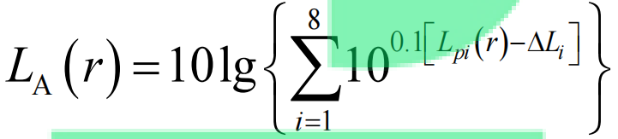 （A.3）  式中：L_{A}(r) ——距声源 r 处的 A 声级，dB(A)；  L_{pi}(r) ——预测点（r）处，第 i 倍频带声压级，dB；  ΔL_{i} ——第 i 倍频带的 A 计权网络修正值，dB。  c）在只考虑几何发散衰减时，可按式（A.4）计算。   （A.4）  式中：L_{A}(r) ——距声源 r 处的 A 声级，dB(A)；  L_{A}(r0) ——参考位置 r0处的 A 声级，dB(A)；  A_{div} ——几何发散引起的衰减，dB。  2）室内声源等效室外声源声功率级计算防范  a.首先计算出某个室内靠近围护结构处的倍频带声压级：  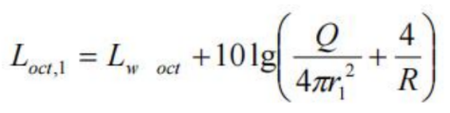  式中：Loct，1——某个室内声源在靠近围护结构处产生的倍频带声压级；  Lwoct——某个声源的倍频带声功率级；  r1——室内某个声源与靠近围护结构处的距离；  R——房间常数；  Q——方向因子。  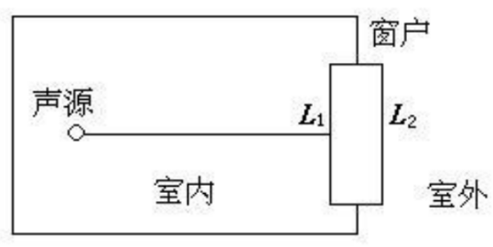  b.再计算出所有室内声源在靠近围护结构处产生的总倍频带声压级：  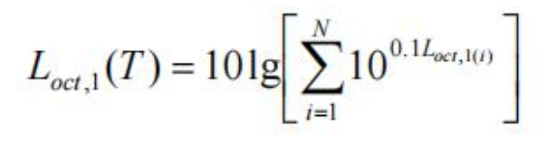  c.计算出室外靠近围护结构处的声压级：  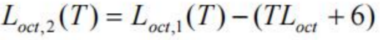  d.将室外声级Loct，2（T）和透声面积换算成等效的室外声源，计算出等效声源第i个倍频带的声功率级Lwoct：  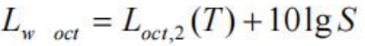  式中：S——透声面积，m²。  e.等效室外声源的位置为围护结构的位置，其倍频带声功率级为Lwoct，由此按室外声源方法计算等效室外声源在预测点产生的声级。  由上述各式可计算出周围声环境因该项目设备新增加的声级值，综合该区内的声环境背景值，再按声能量迭加模式预测出某点的总声压级值，预测模式如下：  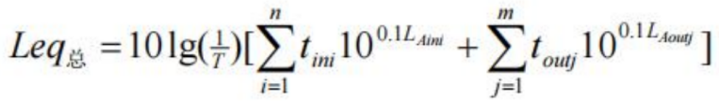  式中：Leq总——某预测点总声压级，dB(A)；  n——室外声源个数；  m——等效室外声源个数；  T——计算等效声级时间。  3）工业企业噪声计算  设第i个室外声源在预测点产生的A声级为LAi，在T时间内该声源工作时间为t i；第j个等效室外声源在预测点产生的A声级为LAj，在T时间内该声源工作时间为tj，则拟建工程声源对预测点产生的贡献值（Leqg）为：   （B.6）  式中：L_{eqg}——建设项目声源在预测点产生的噪声贡献值，dB；  T ——用于计算等效声级的时间，s；  N ——室外声源个数；  t _{i} ——在 T 时间内 i 声源工作时间，s；  M ——等效室外声源个数；  t _{j} ——在 T 时间内 j 声源工作时间，s。  4）预测值计算  噪声预测值（Leq）计算公式为：  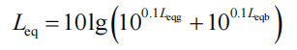  式中：L_{eq} ——预测点的噪声预测值，dB；  L_{eqg}——建设项目声源在预测点产生的噪声贡献值，dB；  L_{eqb}——预测点的背景噪声值，dB。  5）预测结果  表4-8 厂界噪声预测结果表  厂界 东侧厂界 南侧厂界 西侧厂界 北侧厂界  昼间贡献值dB(A) 17.72 31.88 39.06 36.59  标准限值dB(A) 70 60 60 60  达标情况 达标 达标 达标 达标  根据预测结果可知，项目运营期东侧厂界昼间噪声贡献值能够满足《工业企业厂界环境噪声排放标准》（GB12348-2008）中4类标准限值，南、西、北三侧厂界昼间噪声贡献值能够满足《工业企业厂界环境噪声排放标准》（GB12348-2008）中2类标准限值，项目夜间不运行。  表4-9 敏感点噪声预测结果表  厂界 东侧居民点 南侧居民点 西侧居民点  昼间贡献值dB(A) 17.14 19.53 39.21  昼间现状值dB(A) 66.5 53.8 50.2  昼间预测值dB(A) 66.50 53.80 50.53  标准限值dB(A) 70 60 60  达标情况 达标 达标 达标  根据预测结果可知，项目运营期南侧和西侧居民点昼间噪声预测值均能满足《声环境质量标准》2类标准要求，东侧居民点昼间噪声预测值能够满足《声环境质量标准》4a类标准要求。  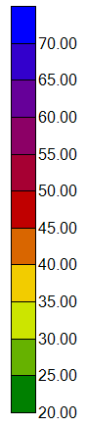  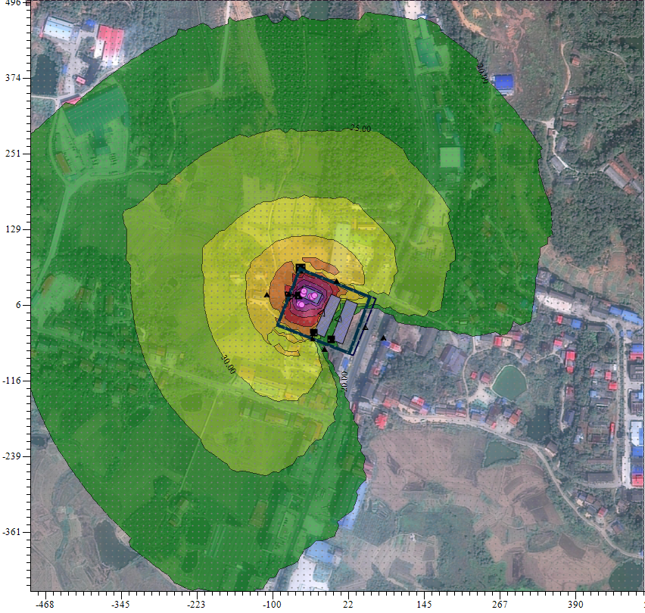  图4-1 噪声贡献值预测结果等声值线图 单位dB(A)  （3）噪声污染防治措施  本项目噪声源主要为压缩机、液化气泵等，根据各噪声源噪声级、位置及影响预测结果，须采取必要的噪声污染防治措施，以确保噪声排放达标，并不对厂界声环境产生影响。具体措施如下：  ①根据噪声源特征，建议在设计和设备采购阶段，充分选用先进的低噪设备，从噪声源上降低设备本身噪声，以减少对员工和周围环境的影响。  ②合理布置，注意设备安装。安装中采用减震、隔震措施，在支撑料件的台座上使用不发声的衬垫材料，对设备配置的电动机基座减震，并安装弹性衬垫和保护套。如在设备底部加减震垫，在设备的四周可开设一定宽度和深度的沟槽，里面填充松软物质，用来隔离振动传递。  ③对于车间，为减少车间内的整体噪声级，其墙体可进行降噪设计，如设置双层隔音窗户等，同时要建立良好隔声效果的站房，避免露天布置。  ④定期检查设备，加强设备的维护，确保设备处于良好的运转状态，杜绝因设备不正常运转时产生的高噪声现象，做到文明生产。  （4）噪声监测计划  根据《排污许可证申请与核发技术规范 工业噪声》（HJ1301-2023）对项目厂界噪声设置如下监测计划：  表4-10噪声监测计划表  监测点位 监测因子 监测频次 执行标准  厂界 厂界噪声 1次/季度 《工业企业厂界环境噪声排放标准》（GB12348-2008）  （5）小结  项目采用先进低噪设备，各设备采取基础减振、建筑隔声等措施后，根据预测结果，项目厂界噪声能够达标排放，周边敏感点声环境预测结果也均能满足声环境功能区要求，项目噪声环境影响可接受。  4、固体废物  （1）污染源强核算  本项目固体废物主要包括残液、生活垃圾，本项目为充装站项目，钢瓶由液化石油气分销店提供后进行充装，不收集报废钢瓶，因此本次固体废物不考虑报废钢瓶。  生活垃圾：项目劳动定员10人，生活垃圾产生量按1kg/人·d计算，则生活垃圾产生量约为10kg/d，3t/a，采用分类垃圾桶收集后委托当地环卫部门处置。  残液：根据《液化石油气钢瓶》（GB 5842-2023）要求，钢瓶残液量≤2.5%，本项目年充装液化天然气量为900t/a，则残液量约为22.5t，残液属于危险废物，根据《国家危险废物名录（2025年版）》，属于HW08废矿物油与含矿物油废物，危废代码为900-249-08，危险特性为T,I。采用50m³残液罐贮存，贮存时间不超过1年，委托有资质单位定期收集处置。  项目固体废物统计如下：  表4-11 固体废物产生情况表  名称 类型 固废代码 产生量 t/a 暂存方式及位置 最大暂 存量t 处置方式  残液 危险废物 900-249-08 22.5 残液罐密闭贮存 22.5 委托有资质 单位处置  生活垃圾 生活垃圾 / 1.5 分类垃圾桶收集，日产日清 / 环卫部门收集处置  表4-12 危险废物产生情况及收集情况表  序号 危险废物名称 危险废物类别 危险废物 代码 产生量（t/a） 产生工序及装置 形态 主要 成分 有害 成分 产废 周期 危险 特性 污染防治措施  1 残液 HW08 900-249-08 22.5 倒残液 液态 废矿物油 废矿物油 每天 T，I 残液罐贮存，委托有资质单位处置  （2）固体废物管理  1）生活垃圾：员工日常生活产生的生活垃圾，交由环卫部门统一清运。  2）危险废物收集的环境管理要求  本项目产生的残液通过管道直接转入残液罐贮存，委托有资质单位定期处置。依据《危险废物贮存污染控制标准》（GB18597-2023）、《危险废物收集、贮存、运输技术规范》（HJ2025-2012），本项目应采取以下措施：  ①收集、贮存、运输危险废物的设施、场所显著位置张贴危险废物的标识，根据《危险废物贮存污染控制标准》（GB18597-2023）的要求设置危险废物标识。  ②从源头分类：危险废物应采用与危废相容的耐腐蚀、高强度的容器贮存，满足《危险废物贮存污染控制标准》（GB18597-2023）中对贮存容器的要求，危险废物包装应能有效隔断危险废物迁移扩散途径，并达到防渗、防漏要求；危险废物按种类分别存放，且不同类废物间有明显的间隔。  ③贮存设施或贮存分区内地面、墙面裙脚、堵截泄漏的围堰、接触危险废物的隔板和墙体等应采用坚固的材料建造，表面无裂缝。贮存设施地面与裙脚应采取表面防渗措施；表面防渗材料应与所接触的物料或污染物相容，可采用抗渗混凝土、高密度聚乙烯膜、钠基膨润土防水毯或其他防渗性能等效的材料。  ④建立固废的全部档案，从废物特性、数量、倾倒位置、来源、去向等文件资料，必须按国家档案管理条例进行整理与管理，保证完整无缺。  ⑤加强危险储存场所的安全防范措施，防止破损、倾倒等情况发生，防止出现危险废物渗漏等二次污染情况。  ⑥危险废物定期交由有资质单位处理，并签订委托处置合同，签订合同前应对处置单位的危险废物处理资质和能力进行核实。  ⑦危险废物转移应满足《危险废物转移管理办法》。制定危险废物管理计划，明确拟转移危险废物的种类、重量（数量）和流向等信息；建立危险废物管理台账，对转移的危险废物进行计量称重，如实记录、妥善保管转移危险废物的种类、重量（数量）和接受人等相关信息；填写、运行危险废物转移联单，在危险废物转移联单中如实填写移出人、承运人、接受人信息，转移危险废物的种类、重量（数量）、危险特性等信息，以及突发环境事件的防范措施等；及时核实接受人贮存、利用或者处置相关危险废物情况。禁止将危险废物以副产品等名义提供或者委托给无危险废物经营许可证的单位或者其他生产经营者从事收集、贮存、利用、处置活动。  3）危险废物运输的环境管理要求  本项目的运输过程主要指将厂区内已包装或装到运输车辆上的危险废物集中到危险废物暂存间的内部转运。已装好的危险废物在内部转运到临时贮存设施时可能发生倾倒、撒漏到厂区地面或车间地面造成对土壤、地下水等的不利影响。为此，本项目应按照《危险废物收集、贮存、运输技术规范》（HJ2025-2012）的要求采取如下措施：  ①危险废物内部转运应综合考虑厂区的实际情况确定转运路线，尽量避开办公区。  ②危险废物内部转运作业应采用专用的工具，危险废物内部转运应参照《危险废物收集、贮存、运输技术规范》（HJ2025-2012）做好危险废物厂内转运记录。  ③危险废物内部转运结束后，应对转运路线进行检查和清理，确保无危险废物遗失在转运路线上等。  4）危险废物委托处置的环境管理要求  本项目产生的危险废物拟交由有资质的单位处理。在选择处置单位时，应选择具有危险废物经营许可证，资质许可范围包含本项目产生的危险废物类别，能够提供专业收集、运输、贮存、处理处置及综合利用危险废物的企业，避免危险废物对环境的二次污染风险。在满足上述条件下，本项目危险废物交有资质单位处理途径可行。  综上所述，本项目固体废物去向明确合理、处置措施可行，不会对周边环境造成二次污染。  （3）小结  本项目工业固体废物的处理或处置符合“无害化”的原则，满足《中华人民共和国环境保护法》及《中华人民共和国固体废物污染环境防治法》的要求，对环境影响可以接受。  5、土壤、地下水污染防治措施  项目采用分区防渗措施，对储罐区、灌瓶车间进行重点防渗，对装卸区进行一般防渗，其他区域进行地面硬化。具体防渗分区及防渗要求如下：  表4-13厂区分区防渗要求一览表  分区要求 区域 防渗措施  重点防渗区 储罐区、灌瓶车间 采用10cm厚抗渗等级为P8的混凝土防渗+至少2mm厚的高密度聚乙烯膜，渗透系数≤10⁻⁷cm/s。  一般防渗区 装卸区 地面采用抗渗混凝土硬化，渗透系数不应大于1.0×10⁻⁷cm/s  简单防渗区 厂内道路、消防水池/水泵房、研发中心、分析实验楼等区域 一般地面硬化  6、环境风险  根据《建设项目环境风险评价导则》（HJ/T169-2018）附录C，计算所涉及的每种危险物质在厂界内的最大存在总量与其在附录B中对应临界量的比值Q。  当只涉及一种危险物质时，计算该物质的总量与其临界量比值，即为Q；  当存在多种危险物质时，则下式计算物质总量与其临界量比值（Q）：  $$Q=\frac{q_{1}}{Q_{1}}+\frac{q_{2}}{Q_{2}}+…\frac{q_{n}}{Q_{n}}$$  式中：  q₁，q₂，...，q_{n}——每种危险物质的最大存在总量，t；  Q₁，Q₂，...，Q_{n}——每种危险物质的临界量，t。  当Q＜1时，该项目环境风险潜势为Ⅰ。  当Q≥1时，将Q值划分为：(1)1≤Q＜10；(2)10≤Q＜100；(3)Q≥100。  对照《建设项目环境风险评价导则》（HJ/T169-2018）附录B中的风险物质的临界量，确定本项目Q值如下表所示。  表4-14项目Q值一览表  风险物质 最大贮存量t 临界量t Q值  液化石油气 72.07 10 7.207  残液 22.5 50 0.45  合计 7.657  注：液化石油气的主要成分为丙烷和丁烷，其临界量均为10t，因此液化石油气的临界量按10t计算。  由于计算的Q值大于1，有毒有害和易燃易爆危险物质贮存量超过临界量，因此需要编制环境风险专项评价。  具体环境风险评价内容详见专项评价报告。  7、与排污许可证的衔接  根据《固定污染源排污许可分类管理名录（2019年版）》，本项目属于“四十四、装卸搬运和仓储业59-102、危险品仓储594-其他危险品仓储（含油品码头后方配套油库，不含储备油库）”，其排污许可证管理类别为登记管理，建设单位应当在正式投运前进行排污许可登记。  8、环保投资估算  本项目总投资3000万元，其中环保投资80.5万元，占工程总投资的2.68%，具体明细如下：  表4-15 环保投资估算表  序号 类别 治理项目 治理措施 投资 （万元)  1 废气 设备动静密封点泄漏废气、倒残液废气 全密封工艺，定期进行泄漏值检测 2.0  2 废水 生活污水 化粪池（5m³）处理后用于周边农田施肥 2.0  3 噪声 基础减振，建筑降噪，厂区绿化，厂界设置2.2m围墙 1.5  4 固体废物 设置1座50m³残液罐（属于工程措施，不计入环保投资）贮存残液，委托有资质单位处置 5  5 防渗 储罐区、灌瓶间进行重点防渗，装卸区进行一般防渗，其他区域进行简单防渗 20  6 风险 各储罐及管道设置泄漏检测报警装置，灌瓶车间设置可燃气体泄漏报警装置，设置300m³消防水池，建设消防栓、灭火器等消防设施，建设300m³事故应急池 50  合计 80.5

五、环境保护措施监督检查清单
内容  要素 | 排放口（编号、名称）/污染源 | 污染物项目 | 环境保护措施 | 执行标准
大气环境 | 设备动静密封点泄漏废气、倒残油废气 | NMHC | 全密封工艺，定期检测密封点泄漏值 | 《挥发性有机物无组织排放控制标准》（GB37822-2019）《大气污染物综合排放标准》（GB16297-1996）
地表水环境 | 生活污水 | COD、氨氮等 | 化粪池处理后定期清掏用作农肥 | 禁止直接排放至地表水体
声环境 | 设备噪声 | LeqA | 基础减振，建筑降噪，厂内绿化，厂界设置围墙 | 《工业企业厂界环境噪声排放标准》（GB12348-2008）
电磁辐射 | / | / | / | /
固体废物 | 生活垃圾 | 生活垃圾 | 分类垃圾桶收集，委托环卫部门处置 | 妥善处置
 | 危险废物 | 残液 | 50m³残液罐暂存，委托有资质单位处置 | 妥善处置
土壤及地下水污染防治措施 | 储罐区、灌瓶间进行重点防渗，装卸区进行一般防渗，其他区域进行简单防渗
生态保护措施 | /
环境风险  防范措施 | 各储罐及管道设置泄漏检测报警装置，灌瓶车间设置可燃气体泄漏报警装置，设置300m³消防水池，建设消防栓、灭火器等消防设施，建设300m³事故应急池
其他环境  管理要求 | 根据《固定污染源排污许可分类管理名录（2019年版）》，本项目属于“四十四、装卸搬运和仓储业59-102、危险品仓储594-其他危险品仓储（含油品码头后方配套油库，不含储备油库）”，其排污许可证管理类别为登记管理，建设单位应当在正式投运前进行排污许可登记。

六、结论
衡阳华永燃气有限公司液化气充装站建设项目位于湖南省衡阳市衡阳县集兵镇太栗村胡家组，项目建设符合国家产业政策，在认真落实报告提出的各项环保措施的前提下，废气、废水、噪声可做到达标排放，固废可得到妥善处置或综合利用，对环境影响可接受。从环境保护角度而言，本项目建设是可行的。

附表：建设项目污染物排放量汇总表
建设项目污染物排放量汇总表 单位：t/a
项目  分类 | 污染物名称 | 现有工程排放量（固体废物产生量）① | 现有工程许可排放量② | 在建工程排放量（固体废物产生量）③ | 本项目排放量（固体废物产生量）④ | 以新带老削减量（新建项目不填）⑤ | 本项目建成后全厂排放量（固体废物产生量）⑥ | 变化量⑦
废气 | NMHC | / | / | / | 0.14 | / | 0.14 | 0.14
废水 | / | / | / | / | / | / | / | /
一般工业  固体废物 | / | / | / | / | / | / | / | /
危险废物 | 残液 | / | / | / | 22.5 | / | 22.5 | 22.5

衡阳华永燃气有限公司液化气充装站建设项目环境风险专项评价
根据《建设项目环境影响报告表编制技术指南（污染影响类）（试行）》，本项目有毒有害和易燃易爆危险物质存储量超过临界量，因此需要设置环境风险专项评价，本次依据《建设项目环境风险评价技术导则》（HJ169-2018）进行编制，评价具体内容如下：

F1风险调查
根据《建设项目环境风险评价技术导则》（HJ169-2018）开展建设项目风险源调查，调查建设项目危险物质数量和分布情况，生产工艺特点，收集危险物质安全技术说明书等基础资料。

F1.1风险源调查

F1.1.1风险物质调查
本项目涉及的环境风险物质主要为液化石油气和残液，环境风险物质存在情况调查如下：
表F1-1 项目环境风险物质情况表
物质名称 | CAS号 | 危险类别 | 贮存位置 | 临界量t | 备注
液化石油气 | 68476-85-7 | 易燃气体 | 液化石油气储罐 | 10 | 参照丙烷、丁烷临界量
残液 | / | 健康危险急性毒性物质 | 残液储罐 | 50 | 参照健康危险急性毒性物质（类别1）临界量
环境风险物质最大存在量包括贮存量和在线量，贮存量本次以储罐最大贮存规模进行，按照储罐总容积的85%计算有效容积，液化石油气密度约为0.51t/m³，残液密度约为0.895t/m³。
液化石油气设置3个50m³储罐，原料最大贮存量为3*50*0.85*0.51=65.03t；产品最大贮存量按2d的平均生产量计算，为2*900/300=6t；管道在线量：管径为DN57，管道总长度约为800m，则在线量约为0.0285*0.0285*3.14*800*0.51=1.04t，则总计液化石油气最大存在量为65.03+6+1.04=72.07t。
残液总产生量为22.5t/a，贮存时间不能超过1年，因此最大存在量为22.5t。

F1.1.2风险工艺调查
项目并非生产类型项目，属于液化石油气充装站，仅对液化石油气进行贮存和分装，不涉及《建设项目环境风险评价技术导则》（HJ169-2018）所列的风险工艺。

F1.2环境敏感目标
根据导则要求，调查项目可能影响到的环境敏感目标，根据后文风险预测分析，各类风险事故最大影响范围为1450m，本项目环境风险评价等级为二级，风险评价范围为5km，本次调查大气风险目标为厂界周边5km范围内大气敏感目标，地表水风险目标主要为横江铺河及湘江，地下水敏感目标为区域地下水含水层。环境敏感目标具体如下：
表F1-2 环境敏感目标表
大气环境风险敏感目标
序号 | 名称 | 功能 | 规模 | 方位 | 最近距离m
1 | 集兵镇太栗村 | 居民区 | 约2300人 | 四周（项目位于太栗村） | 10
2 | 集兵镇松桂村 | 居民区 | 约2250人 | WN | 4400
3 | 集兵镇法官庙村 | 居民区 | 约2300人 | W | 3200
4 | 集兵镇集兵村 | 居民区 | 约3200人 | WN | 4300
5 | 集兵镇集兵滩社区 | 居民区 | 约3800人 | WN | 3200
6 | 集兵镇同心村 | 居民区 | 约2200人 | WN | 4800
7 | 樟木乡塔兴村 | 居民区 | 约2400人 | E | 900
8 | 樟木乡樟木寺村 | 居民区 | 约2400人 | EN | 2700
9 | 樟木乡迎水村 | 居民区 | 约2300人 | EN | 4300
10 | 石鼓区黄沙湾街道灵官庙村 | 居民区 | 约4200人 | WS | 2500
11 | 松木经开区三里村 | 居民区 | 约4600人 | S | 2100
12 | 太栗小学 | 学校 | 约300人 | WN | 2300
13 | 集兵镇中心小学 | 学校 | 约800人 | WN | 4400
14 | 集兵镇中学 | 学校 | 约1600人 | WN | 4800
15 | 灵官庙小学 | 学校 | 约600人 | WS | 2100
16 | 石鼓区新安中学 | 学校 | 约2000人 | ES | 3600
17 | 新安完小 | 学校 | 约1000人 | ES | 3500
18 | 湖南环境生物职业技术学院 | 学校 | 约8000人 | WS | 1900
19 | 金源小学 | 学校 | 约600人 | WS | 4500
20 | 樟木乡完全小学 | 学校 | 约500人 | EN | 2100
21 | 松桂小学 | 学校 | 约300人 | WN | 4600
22 | 集兵镇中心医院 | 医院 | 约50人 | WN | 4100
23 | 集兵滩社区卫生室 | 医院 | 约10人 | WN | 3800
合计 | 周边500m范围内人数 |  | 430人 | / | /
 | 周边5km范围内人数 |  | 40240人 | / | /
地表水环境保护目标
序号 | 名称 |  |  | 功能 | 水质目标
1 | 横江铺河 |  |  | 农业用水 | Ⅲ类
2 | 湘江 |  |  | 工业用水区 | Ⅲ类
地下水环境保护目标
序号 | 名称 |  |  | 功能 | 水质目标
1 | 区域地下水含水层 |  |  | 生活 | Ⅲ类

F2环境风险潜势初判与评价等级确定

F2.1环境风险潜势初判

F2.1.1P的等级确定
（1）危险物质数量与临界量比值（Q）
本项目环境风险物质主要为液化石油气及残液，具体如下：
表F2-1 项目Q值计算表
风险物质 | 最大贮存量t | 临界量t | Q值
液化石油气 | 72.07 | 10 | 7.207
残液 | 22.5 | 50 | 0.45
合计 |  |  | 7.657
根据上表可知，项目Q值为7.657，1≤Q＜10。
（2）行业及生产工艺M
根据《建设项目环境风险评价技术导则》（HJ169-2018）附录表C.1可知，本项目不属于石化、化工、医药、有色冶炼、轻工、化纤等行业，不属于管道、港口/码头等行业，，且涉及危险物质管道运输，分值为5，M≤5，判定为M4。
表F2-2 行业及生产工艺（M）
行业 | 评估依据 | 分值 | 项目涉及类别 | 项目分值
石化、化工、医药、有色冶炼、轻工、化纤等 | 涉及光气及光气化工艺、电解工艺（氯碱）、氯化工艺、硝化工艺、合成氨工艺、裂解（裂化）工艺、氟化工艺、加氢工艺、重氮化工艺、氧化工艺、过氧化工艺、胺基化工艺、磺化工艺、聚合工艺、烷基化工艺、新型煤化工工艺、电石生产工艺、偶氮化工艺 | 10/每套 | 不属于所列行业 | 0
 | 无机酸制酸工艺、焦化工艺 | 5/每套 |  | 0
 | 其他高温或高压，且涉及危险物质的工艺过程ª或危险物质储存罐区 | 5/每套（罐区） |  | 0
管道、港口/ 码头等 | 涉及危险物质管道运输项目、港口/码头等 | 10 | 不属于所列行业 | 0
石油天然气 | 石油、天然气、页岩气开采（含净化），气库（不含加气站的气库），油库（不含加气站的气库）、油气管线 b （不含城镇燃气管线） | 10 | 不涉及石油天然气等开采，不涉及油库，不涉及油气管线 | 0
其它 | 涉及危险物质储存、使用的项目 | 5 | 涉及危险物质的贮存 | 5
合计 |  |  |  | 10
a.高温指工艺温度≥300C，高压指压力容器的设计压力(p) 210.0Mpa:
b.长输管道运输项目应按站场、管线分段进行评价
（3）P的分级
根据《建设项目环境风险评价技术导则》（HJ169-2018）附录表C.2可知，本项目1≤Q＜10，M为M3，则可判定P等级为P4。
表F2-3 危险物质及工艺系统危险性等级判断（P）
危险物质数量与临界量比值 Q | 所属行业及生产工艺特点（M）
 | M1 | M2 | M3 | M4
Q≥100 | P1 | P1 | P2 | P3
10≤Q＜100 | P1 | P2 | P3 | P4
1≤Q＜10 | P2 | P3 | P4 | P4

F2.1.2E的分级确定
（1）大气环境
本项目周边500m范围内人口数量约为430人，周边5km范围内约为4..02万人，根据《建设项目环境风险评价技术导则》（HJ169-2018）附录D.1可知，项目大气环境敏感程度为E2。
表F2-4 大气环境敏感程度分级
分级 | 大气环境敏感性
E1 | 周边5km范围内居住区、医疗卫生、文化教育、科研、行政办公等机构人口总数大于5万人，或其他需要特殊保护区域；或周边500m范围内人口总数大于1000人；油气、化学品输送管线管段周边200m范围内，每千米管段人口数大于200人
E2 | 周边5km范围内居住区、医疗卫生、文化教育、科研、行政办公等机构人口总数大于1万人，小于5万人；或周边500m范围内人口总数大于500人，小于1000人；油气、化学品输送管线管段周边200m范围内，每千米管段人口数大于100人，小于200人
E3 | 周边5km范围内居住区、医疗卫生、文化教育、科研、行政办公等机构人口总数小于1万人；或周边500m范围内人口总数小于500人；油气、化学品输送管线管段周边200m范围内，每千米管段人口数小于100人
（2）地表水
地表水敏感程度分级按照地表水功能敏感性分区和环境敏感目标分级来确定，项目区域雨水排放口注入东侧G107国道排水沟，之后汇入横江铺河，经过3km后汇入湘江，横江浦河目前尚未进行水环境功能区划，其水环境功能按Ⅲ类考虑，因此其属于较敏感F2.。项目雨水排口下游10km（横江浦河3km，湘江7km）范围内无集中式饮用水水源保护区，但涉及水产种质资源保护区（衡阳四大家鱼种质资源保护区），因此环境敏感目标分级为S1；最终确定地表水敏感程度分级为E1。
表F2-5 地表水环境敏感程度分级
环境敏感目标 | 地表水功能敏感性
 | F1 | F2 | F3
S1 | E1 | E1 | E2
S2 | E1 | E2 | E3
S3 | E1 | E2 | E3

表F2-6 环境敏感目标分级
分级 | 环境敏感目标
S1 | 发生事故时，危险物质泄漏到内陆水体的排放点下游（顺水流向）10km范围内、近岸海域一个潮周期水质点可能达到的最大水平距离的两倍范围内，有如下一类或多类环境风险受体：集中式地表水饮用水水源保护区(包括一级保护区、二级保护区及准保护区)；农村及分散式饮用水水源保护区；自然保护区；重要湿地；珍稀濒危野生动植物天然集中分布区；重要水生生物的自然产卵场及索饵  场、越冬场和洄游通道；世界文化和自然遗产地；红树林、珊瑚礁等滨海湿地生态系统；珍稀、濒危海洋生物的天然集中分布区；海洋特别保护区；海上自然保护区；盐场保护区；海水浴场；海洋自然历史遗迹；风景名胜区；或其他特殊重要保护区域
S2 | 发生事故时，危险物质泄漏到内陆水体的排放点下游（顺水流向）10km范围内、近岸海域一个潮周期水质点可能达到的最大水平距离的两倍范围内，有如下一类或多类环境风险受体的：水产养殖区：天然渔场；森林公园；地质公园；海滨风景游览区；具有重要经济价值的海洋生物生存区域
S3 | 排放点下游（顺水流向）10km范围、近岸海域一个潮周期水质点可能达到的最大水平距离的两倍范围内无上述类型1和类型2包括的敏感保护目标
表F2-7 地表水功能敏感性分区
敏感性 | 地表水环境敏感特征
敏感F1 | 排放点进入地表水水域环境功能为Ⅱ类及以上，或海水水质分类第一类；或以发生事故时，危险物质泄漏到水体的排放点算起，排放进入受纳河流最大流速时，24h流经范围内涉跨国界的
较敏感F2 | 排放点进入地表水水域环境功能为Ⅲ类，或海水水质分类第二类；或以发生事故时，危险物质泄漏到水体的排放点算起，排放进入受纳河流最大流速时，24h流经范围内涉跨省界的
低敏感F3 | 上述地区之外的其他地区
（3）地下水环境
地下水环境敏感程度分级通过地下水功能敏感性和包气带防污性能判定，项目所在区域不涉及集中式饮用水水源保护区及补给径流区，且不涉及其他地下水环境敏感目标，敏感程度为不敏感G3；根据区域现有地勘数据，区域包气带沿途的渗透性能为Mb≥10m，1.0×10⁻⁶＜K≤1.0×10⁻⁴cm/s，且分布连续稳定，包气带防污性能分级为D2，因此确定地下水环境敏感程度为E3。
表F2-8 地下水环境敏感程度分级
环境敏感目标 | 地下水功能敏感性
 | G1 | G2 | G3
D1 | E1 | E1 | E2
D2 | E1 | E2 | E3
D3 | E1 | E2 | E3
表F2-9 地下水功能敏感性分区
敏感性 | 地下水环境敏感特征
敏感G1 | 集中式饮用水水源(包括已建成的在用、备用、应急水源，在建和规划的饮用水水源）准保护区；除集中式饮用水水源以外的国家或地方政府设定的与地下水环境相关的其他保护区，如热水、矿泉水、温泉等特殊地下水资源保护区
较敏感G2 | 集中式饮用水水源(包括已建成的在用、备用、应急水源，在建和规划的饮用水水源）准保护区以外的补给径流区；未划定准保护区的集中式饮用水水源，其保护区以外的补给径流区；分散式饮用水水源地；特殊地下水资源(如热水、矿泉水、温泉等)保护区以外的分布区等其他未列入上述敏感分级的环境敏感区a
不敏感G3 | 上述地区之外的其他地区
a“环境敏感区”是指《建设项目环境影响评价分类管理名录》中所界定的涉及地下水的环境敏感区
表F2-10 包气带防污性能分级
分级 | 包气带岩土的渗透性能
D3 | Mb≥1.0m，K≤10×10⁻⁶cm/s，且分布连续、稳定
D2 | 0.5m≤Mb＜1.0m，K≤1.0×10⁻⁶cm/s，且分布连续、稳定  Mb≥1.0m，1.0×10⁻⁶cm/s≤K≤1.0×10⁻⁴cm/s，且分布连续、稳定
D1 | 岩土层不满足上述“D2”和“D3”条件
Mb：岩土层单层厚度。K：渗透系数。
（4）E的分级确定
本次综合大气、地表水、地下水的环境敏感程度分级，取其中级别最高的，确定本项目的环境敏感程度，确定为E1环境高度敏感区。

F2.1.3风险潜势划分
本项目区域大气环境属于中度敏感区（E2）、地表水环境属于高度敏感区（E1）、地下水属于低度敏感区（E3），危险物质及工艺系统危险性（P）属于轻度危害（P4），因此本次大气环境风险潜势为Ⅱ级，地表水环境风险潜势为Ⅲ级，地下水环境风险潜势为Ⅰ级，本次评价取最高风险潜势，项目风险潜势为Ⅲ级。
表F2-11 风险潜势划分
环境敏感程度（E） | 危险物质及工艺系统危险性（P）
 | 极高危害（P1） | 高度危害（P2） | 中度危害（P3） | 轻度危害（P4）
环境高度敏感区（E1） | Ⅳ+ | Ⅳ | Ⅲ | Ⅲ
环境中度敏感区（E2） | Ⅳ | Ⅲ | Ⅲ | Ⅱ
环境低度敏感区（E3） | Ⅲ | Ⅲ | Ⅱ | Ⅰ
注：Ⅳ+为极高环境风险

F2.2评价工作等级确定

F2.2.1评价工作等级
本项风险潜势划分为Ⅲ级，因此评价等级为二级评价。
表F2-12 评价工作等级划分
环境风险潜势 | Ⅳ、Ⅳ+ | Ⅲ | Ⅱ | Ⅰ
评价工作等级 | 一 | 二 | 三 | 简单分析

F2.2.2评价工作范围
（1）大气环境风险评价范围
项目环境风险评价工作等级为二级，根据《建设项目环境风险评价技术导则》（HJ169-2018）要求，评价范围设定为距离项目边界5km的范围。
（2）地表水环境风险评价范围
参照《环境影响评价技术导则 地面水环境》（HJ2.3-2018），确定地表水环境风险评价范围为项目区域雨水排入横江浦河口，至汇入湘江口，湘江口至下游7km，全长10km。
（3）地下水环境风险评价范围
参照《环境影响评价技术导则 地下水环境》（HJ610-2016），确定地下水环境风险评价范围为6km²，以项目场址为中心，沿区域地下水流向为轴线（自西向东），上游1km、下游2km、左右两侧各1km的范围。

F3环境风险识别

F3.1物质危险性识别
物质危险性识别，包括主要原辅材料、燃料、中间产品、副产品、最终产品、污染物、火灾和爆炸伴生/次生物等。
本项目并非生产类型项目，根据前文风险源调查，主要风险源为储罐区（贮存液化石油气及残液）、灌瓶间（涉及液化石油气灌装及残液收集），主要涉及的风险物质主要为液化石油气和残液，根据项目贮存风险物质分析可知，项目火灾和爆炸伴生/次生物主要包括CO、非甲烷总烃等污染物。项目物质危险性识别结果详见下表：
表F3-1 液化石油气理化性质及危险特性表
项目类别 | 项目名称 | 具体内容
理化性质 | 外观  与性状 | 无色气体或黄棕色油状液体，有特殊臭味。
 | 成分 | 主要成分为丙烷（C₃H₈）、丁烷（C₄H₁₀）等低级烷烃和烯烃组成的混合物。
 | 沸点 | 约-42℃（丙烷）。
 | 密度 | 液态密度约 0.51 g/cm³，气态密度约为空气的1.5～2倍。
 | 饱和  蒸气压 | 1380kPa（37.8℃）。
 | 燃点 | 约-195℃。
 | 自燃温度 | 450℃左右。
 | 闪点 | -74℃。
 | 爆炸上限 | 9.5%（体积分数）。
 | 爆炸下限 | 2%（体积分数）。
危险特性 | 燃烧爆  炸危险 | 极易燃，与空气混合能形成爆炸性混合物，遇明火、高热极易燃烧爆炸，爆炸极限为1.63%～9.43%。
 | 健康危害 | 有麻醉作用，中毒症状有头晕、头痛、兴奋或嗜睡、恶心、呕吐等，长期接触低浓度者，可出现头痛、头晕等症状。
 | 活性反应 | 与氟、氯等接触会发生剧烈的化学反应，其蒸气比空气重，能在较低处扩散到相当远的地方，遇明火会引着回燃。
表F3-2 残液理化性质及危险特性表
项目类别 | 项目名称 | 具体内容
理化性质 | 外观  与性状 | 无色气体或油状液体，有特殊臭味，其蒸汽比空气重，易扩散
 | 成分 | 戊烯和比戊烷重的烃类物质，含有少量硫化物和水分
 | 沸点 | 沸点从 - 42℃到 0.5℃
 | 密度 | 相对密度（水 = 1）0.5 - 0.6
 | 饱和  蒸气压 | /
 | 燃点 | 426℃ - 537℃
 | 自燃温度 | /
 | 闪点 | - 74℃
 | 爆炸上限 | /
 | 爆炸下限 | /
危险特性 | 燃烧爆  炸危险 | 属于第 2.1 类易燃气体，极度易燃，受热、遇明火或火花可引起燃烧，与空气能形成爆炸性混合物，爆炸下限 2%，爆炸上限 9.5%；蒸气比空气重，可沿地面扩散，蒸气扩散后遇火源着火回燃；包装容器受热后可发生爆炸，破裂的钢瓶具有飞射危险
 | 健康危害 | 有麻醉作用，急性中毒可致头晕、头痛、兴奋或嗜睡、恶心呕吐、脉缓等，重症者可突然倒下，尿失禁，意识丧失，甚至呼吸停止；直接接触液体或其射流可引起冻伤；长期接触低浓度者出现头痛、头晕、睡眠不佳等慢性影响。
 | 活性反应 | 强氧化剂、卤素接触会发生剧烈的化学反应，其蒸气比空气重，能在较低处扩散到相当远的地方，遇明火会引着回燃。

F3.2生产系统危险性识别
生产系统危险性识别包括主要生产装置、储运设施、公用工程和辅助生产设施，以及环境保护设施等。
本项目属于液化石油气充装站，主要从事液化石油气的贮存及分装，不涉及生产，不涉及高温高压等危险性生产工艺，在项目运行过程中主要可能发生的风险事件主要包括液化石油气储罐/残液储罐泄漏、充装过程液化石油气泄漏、火灾/爆炸伴生/次生环境事件等。

F3.3危险物质向环境转移途径识别
表F3-3 危险物质向环境转移的途径识别表
风险源 | 风险类型 | 涉及风险物质 | 转移途径 | 可能受影响的环境敏感目标
液化气储罐、液化气管道、液化气钢瓶及充装设施 | 泄漏 | 液化石油气 | 泄漏后挥发至空气中污染空气 | 环境空气及周边居民
残液罐及残液收集设施 | 泄漏 | 残液 | 泄漏后挥发至空气中污染空气；泄漏至地面可能通过漫流污染地表水；可能通过下渗污染土壤和地下水 | 环境空气、横江铺河、湘江、周边居民、周边土壤及地下水
全厂 | 火灾/爆炸 | CO、NMHC | 进入大气，污染周边环境空气 | 周边居民、学校、医院、小河沟等
 |  | 消防废水 | 漫流污染地表水，下渗污染地下水及土壤 | 横江铺河、湘江、周边土壤及地下水

F4风险事故情形分析

F4.1风险事故情形设定
根据项目风险识别结果，结合相同行业及危险物质风险事故资料收集及统计结果，按照《建设项目环境风险评价技术导则》中对风险类型的确定分为危险物质泄漏， 以及火灾、爆炸等引起的伴生/次生污染物排放。一般不考虑自然灾害如地震、洪水、 台风等引起的事故风险。
根据拟建项目的工程特性，项目运行过程中存在的风险类型主要包括污染物的事 故排放、运输、生产过程中出现的物料泄漏，以及因此而造成的事故等，主要包括以下几种：
（1）装卸时，装卸臂破裂，导致液化石油气泄漏；
（2）液化石油气储罐破裂，导致液化石油气泄漏；
（3）充装作业时，液化石油气管道泄漏，导致液化石油气泄漏；
（4）充装好的液化石油气钢瓶破裂，导致液化石油气泄漏；
（5）倒残液作业时，残液泄漏；
（6）残液管道破裂，导致残液泄漏；
（7）残液储罐破裂，导致残液泄漏；
（8）厂区发生火灾次生环境风险事件，产生CO等物质污染及消防废水污染。
根据设定的风险源项，参考《建设项目环境风险评价技术导则》（HJ 169-2018）附录E，确定本项目最大可信事故概率。最大可信事故是事故概率大于 10-6且危害较大的事故。
表F4-1 项目最大可信事故及概率一览表
序号 | 最大可信事故情景描述 | 风险物质 | 事故概率 | 事故类型
情形1 | 液化石油气储罐泄漏，泄漏孔径为10mm孔径 | 液化石油气 | 1.00×10⁻⁴/a | 泄漏
情形2 | 内径（DN57mm）≤75mm液化石油气管道全管径泄漏 | 液化石油气 | 1.00×10⁻⁶/a | 泄漏
情形3 | 泵体和压缩机最大连接管泄漏孔径为10%孔径（89mm*10%=8.9mm） | 液化石油气 | 5.00×10⁻⁴/a | 泄漏
情形4 | 装卸臂连接管泄漏孔径为10%孔径（89mm*10%=8.9mm） | 液化石油气 | 3.00×10⁻⁷/a | 泄漏
情形5 | 火灾次生环境风险事件 | CO、消防废水 | 8.7×10⁻⁵ | 火灾/爆炸

F4.2源项分析

F4.2.1液化石油气泄漏源项分析
液化石油气以气体形式泄漏，本次采用气体泄漏模式进行计算，首先需要判定气体流动属于临界流或者次临界流：
当P₀/P≤（2/(γ+1)）^{γ/（γ-1）}则气体属于临界流，否则为次临界流，式中P为容器压力，P₀为环境压力，γ为气体的绝热指数。容器压力为1.77Mpa，环境压力取标准大气压101.3kPa，由于液化石油气主要有丙烷和丁烷组成，本次气体绝热指数取丙烷和丁烷的均值，丙烷气体绝热指数约为1.13，丁烷气体绝热指数约为1.10，因此本次按液化石油气气体绝热指数为1.115计算。经计算P₀/P=0.0572，（2/(γ+1)）^{γ/（γ-1）}=0.5815，P₀/P≤（2/(γ+1)）^{γ/（γ-1）}成立，因此液化石油气属于临界流气体，采用下式计算泄漏速率：
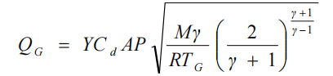
式中：Q_{G}——气体泄漏速率，kg/s；
P——容器压力，pa，1770000pa；
C_{d}——气体泄漏系数，按雷口为圆形取1.00；
M——物质的摩尔质量，kg/mol，取丙烷与丁烷的均值，为（44.11+58.14）/2=51.125g/mol=0.05125kg/mol；
R——气体常数，j/(mol·k），取立项气体常数8.314j/(mol·k）；
T_{G}——气体温度，K；取常温25℃，即298.15K；
A——裂口面积，m²，按不同情形分别取值；
Y——流出系数，对于临界流Y=1.0；
根据上述公式计算，不同情形参数取值及泄漏速率计算结果如下：
表F4-2 不同情形液化石油气泄漏速率表
情形 | Cd | M | R | T0 | A | Y | QG
 | 无量纲 | kg/mol | j/(mol·k） | K | m2 | 无量纲 | kg/s
情形1 | 1.00 | 0.05125 | 8.314 | 298.15 | 7.85×10-5 | 1.0 | 0.3990
情形2 | 1.00 | 0.05125 | 8.314 | 298.15 | 2.55×10-3 | 1.0 | 12.9599
情形3 | 1.00 | 0.05125 | 8.314 | 298.15 | 5.67×10-5 | 1.0 | 0.2882
情形4 | 1.00 | 0.05125 | 8.314 | 298.15 | 5.67×10-5 | 1.0 | 0.2882

F4.2.2火灾/爆炸次生环境风险源项分析
1、CO的产生量
物质火灾伴生/次生一氧化碳产生量按以下公式计算：
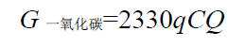
式中：G_{一氧化碳}——一氧化碳的产生量，kg/s;
C ——物质中的碳的含量，取85%；
q——化学不完全燃烧值，取1.5%~6%，本次考虑最不利情况取6%；
Q——参与燃烧的物质量，t/s。
本次考虑厂内液化石油气全部燃烧完毕，燃烧持续时间按2h计算，则Q为72.07/7200=0.01t/s；则可计算出一氧化碳的产生量为1.1883kg/s，总产生量为8.56t。
2、消防废水产生量
液化气储罐区设置了2个消防栓，设计消防水量为20L/s，火灾消防持续时间按2h计算，则消防水量总计为288m³。

F5风险预测与评价

F5.1大气环境风险预测

F5.1.1预测因子
本次大气预测的泄漏污染物主要为液化石油气及火灾次生一氧化碳，液化石油气泄漏考虑最不利情况（情形2）泄漏速率为12.9599kg/s，液化石油气主要成分包括丙烷、丁烷等成分，按照报告表中表2-5成分表中成分含量确定各风险因子的泄漏量，本次按源强与毒性终点浓度-2的比值进行筛选，筛选出其中比值最大的两个因子作为本次环境风险预测因子；火灾导致的CO影响单独预测。具体如下：
表F5-1 泄漏预测因子选择表
物质名称 | 泄漏速率kg/s | 毒性终点浓度-2 mg/m³ | 比值
甲烷 | 1.296 | 150000 | 8.64×10⁻⁶
乙烷 | 0.648 | 280000 | 2.31×10⁻⁶
乙烯 | 0.389 | 7600 | 5.12×10⁻⁵
丙烷 | 2.592 | 31000 | 8.36×10⁻⁵
丙烯 | 1.426 | 4800 | 2.97×10⁻⁴
丁烷 | 5.962 | 40000 | 1.49×10⁻⁴
丁烯 | 0.778 | 6700 | 1.16×10⁻⁴
CO | 1.188 | 95 | 0.0125
根据上表计算结果，本次选择丙烯、丁烷作为预测因子以及火灾次生的CO作为预测因子进行预测分析，预测情景为内径（DN57mm）≤75mm液化石油气管道全管径泄漏。

F5.1.2预测模型
1、气体性质
根据《建设项目环境风险评价技术导则》(HJ169-2018)附录 G，采用理查德森数(Ri)作为标 准，判断项目泄漏/扩散气体是否为重质气体。
（1）排放类型
根据《建设项目环境风险评价技术导则》(HJ169-2018)附录 G，判定项目泄漏/扩散气体是 连续排放还是瞬时排放，通过对比排放时间Td和污染物到达最近的受体点(网格点或敏感点) 的时间T确定。
T=2X/Ur
式中：
X——事故发生地与计算点的距离，m。载重汽车停车区与最近敏感点的近距离为 160m；
Ur——10m高处风速，m/s。假设风速和风向在T时间段内保持不变。取 2.7m/s。当Td＞T时，可被认为是连续排放的；当Td≤T时，可被认为是瞬时排放。
经计算，泄漏气体到达最近受体点的时间约为118.5s，小于泄漏时间10min，可判定为连续排放。
（2）理查德森数(Ri)计算
根据《建设项目环境风险评价技术导则》(HJ 169-2018)附录 G，选择连续排放理查德森数计算公式。
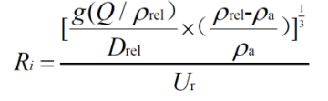
式中：
ρ_{rel}——排放物质进入大气的初始密度，kg/m³；
ρ_{a}——环境空气密度，kg/m³。ρa=1.29kg/m³；
Q——连续排放烟羽的排放速率，kg/s；
g——重力加速度，9.81m/s²；
D_{rel}——初始的烟团宽度，即源直径，m；
U_{r}——10m高处风速，m/s。
根据项目风险源项设定下各风险因子的参数，计算得理查德森数(Ri)如下表所示。
表F5-2 项目风险因子理查德森数（Ri）一览表
风险因子 | 参数取值 |  |  |  |  |  | 计算  结果
 | ρ_{rel}  （kg/m³） | ρ_{a}  （kg/m³） | Q  （kg/s） | g  (m/s²) | D_{rel}  (m) | U_{r}  （m/s） | R_{i}
丙烯 | 1.79 | 1.29 | 1.426 | 9.81 | 0.057 | 2.1 | 1.7903
丁烷 | 1.65 | 1.29 | 5.962 | 9.81 | 0.057 | 2.1 | 2.6561
CO | 0.97 | 1.29 | 1.188 | 9.81 | 23.79 | 2.1 | -0.2383
根据《建设项目环境风险评价技术导则》(HJ169-2018)附录 G，对于连续排放，Ri≥1/6（0.1667）为重质气体，Ri＜1/6 为轻质气体。根据上表计算结果可知除CO为轻质气体外，其余均属于重质气体。
（3）预测模式选择
根据《建设项目环境风险评价技术导则》(HJ169-2018)附录 G，丙烯、丁烷采用SLAB模型进行风险预测，CO扩散采用 AFTOX模型进行风险预测。

F5.1.3预测参数
1、事故源参数
事故源强参数详见&F4.2源项分析章节。
2、气象参数
本项目大气风险等级为二级评价，根据《建设项目环境风险评价技术导则》(HJ 169-2018)，二级评价选取最不利气象条件进行后果预测，项目大气风险预测模型主要参数见下表。
表F5-3 大气风险预测模型主要参数表
参数类型 | 选项 | 参数
基本情况 | 事故源经度 | E113°21′45.509″
 | 事故源纬度 | N29°32′52.097″
 | 事故源类型 | 火灾、泄漏
气象参数 | 风速/m/s | 1.5
 | 环境温度/℃ | 25
 | 相对湿度% | 50
 | 稳定度 | F
其他参数 | 地表粗糙度/m | 100cm
 | 是否考虑地形 | 不考虑
 | 地形数据精度/m | /
3、大气毒性终点浓度值选取
大气毒性终点浓度值分为1级和2级。其中1级为当大气中危险物质浓度低于该限值时，绝大多数人员暴露1h 不会对生命造成威胁，当超过该限值时，有可能对人群造成生命威胁；2 级为当大气中危险物质浓度低于该限值时，暴露 1h 一般不会对人体造成不可逆的伤害，或出现的症状一般不会损伤该个体采取有效防护措施的能力。
根据《建设项目环境风险评价技术导则》(HJ169-2018)附录 H，项目风险因子大气毒性终点浓度值如下表所示。
表F5-4 项目风险因子大气毒性终点浓度取值表
序号 | 风险因子 | 单位 | 大气毒性  终点浓度-1 | 大气毒性  终点浓度-2
1 | 丙烯 | mg/m³ | 29000 | 4800
2 | 丁烷 | mg/m³ | 130000 | 40000
3 | CO | mg/m³ | 380 | 95
4、网格设置及其他参数
以N为主导风向，考虑下风向5km范围，计算点设置20m间距，计算平面离地高度为1.5m，计算时间为1h，间隔为5min，统计15min平均浓度，泄漏地面为干水泥。

F5.1.4丙烯预测结果
表F5-5 液化石油气泄漏丙烯预测结果表
距离 | 浓度出现时间 | 高峰浓度
(m) | (min) | (mg/m³)
10.00 | 7.556 | 19236
20.00 | 7.619 | 45894
30.00 | 7.681 | 1835
40.00 | 7.743 | 970
50.00 | 7.806 | 590
100.00 | 8.118 | 140
200.00 | 8.742 | 33
300.00 | 9.366 | 15
400.00 | 9.990 | 8
500.00 | 10.614 | 5
1000.00 | 13.735 | 1
1500.00 | 16.917 | 0.6
2000.00 | 20.085 | 0.3
2500.00 | 23.207 | 0.2
3000.00 | 26.294 | 0.1
4000.00 | 32.393 | 0.09
5000.00 | 38.419 | 0.06
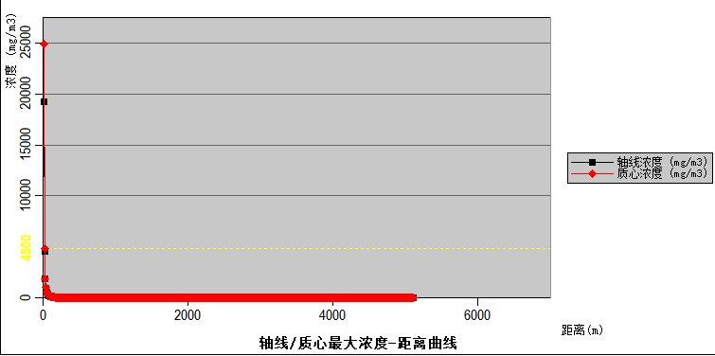
图F5-1 液化石油气泄漏丙烯轴线最大浓度-距离曲线图
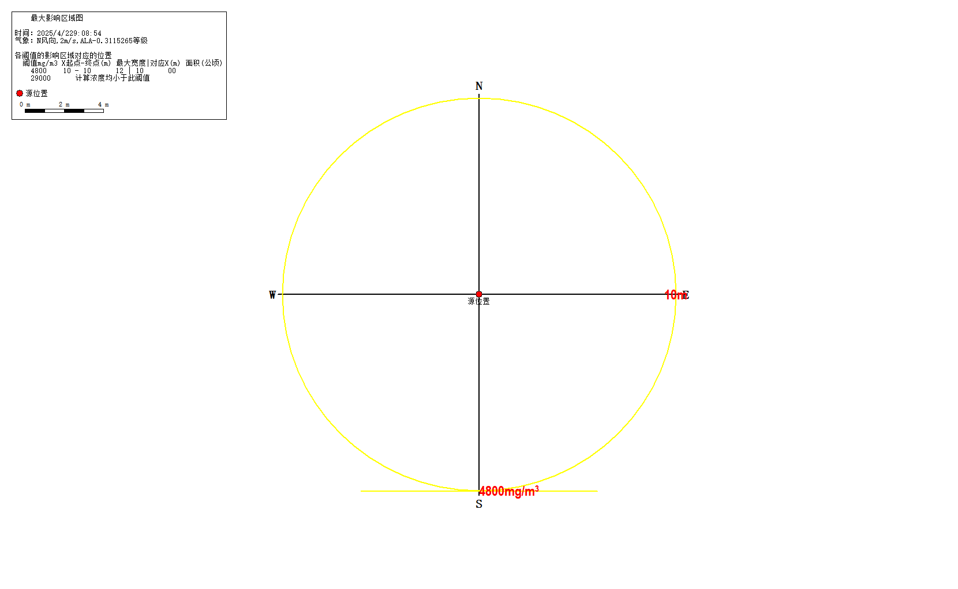
图F5-2 液化石油气泄漏丙烯超过阈值最大轮廓图
在全部时间（1h）里超过给定阈值的最大廓线，即最大影响区域。项目液化石油气输送管道全管径泄漏后，预测浓度达到不同毒性终点浓度的最大影响范围分别见下表。
表F5-6 不利气象条件下丙烯最大影响范围一览表
气象条件 | 阈值（mg/m³） |  | 影响范围半径（m）
不利气象条件 | 毒性终点浓度-2 | 4800 | 10
 | 毒性终点浓度-1 | 29000 | /
根据上表可知，不利气象条件下：丙烯发生泄漏扩散后预测浓度达到大气毒性终点浓度-2（4800mg/m³）的最大影响半径为10m；没有达到大气毒性终点浓度-1（29000mg/m³），大气毒性终点浓度范围在厂区范围内，仅需撤离现场工作人员，无需疏散周边群众。

F5.1.5丁烷预测结果
表F5-7 液化石油气泄漏丁烷预测结果表
距离 | 浓度出现时间 | 高峰浓度
(m) | (min) | (mg/m³)
10.00 | 7.561 | 41131
20.00 | 7.621 | 12433
30.00 | 7.682 | 5597
40.00 | 7.742 | 3157
50.00 | 7.804 | 2010
100.00 | 6.107 | 487
200.00 | 6.715 | 125
300.00 | 9.322 | 57
400.00 | 9.929 | 32
500.00 | 10.536 | 21
1000.00 | 13.573 | 6
1500.00 | 16.704 | 2
2000.00 | 19.873 | 1
2500.00 | 22.992 | 0.9
3000.00 | 26.078 | 0.6
4000.00 | 32.175 | 0.4
5000.00 | 38.201 | 0.2
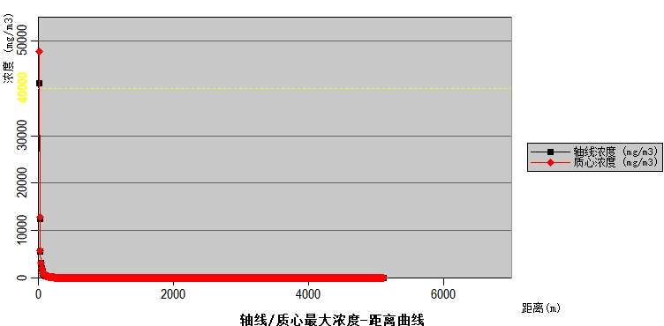
图F5-3 液化石油气泄漏丁烷轴线最大浓度-距离曲线图
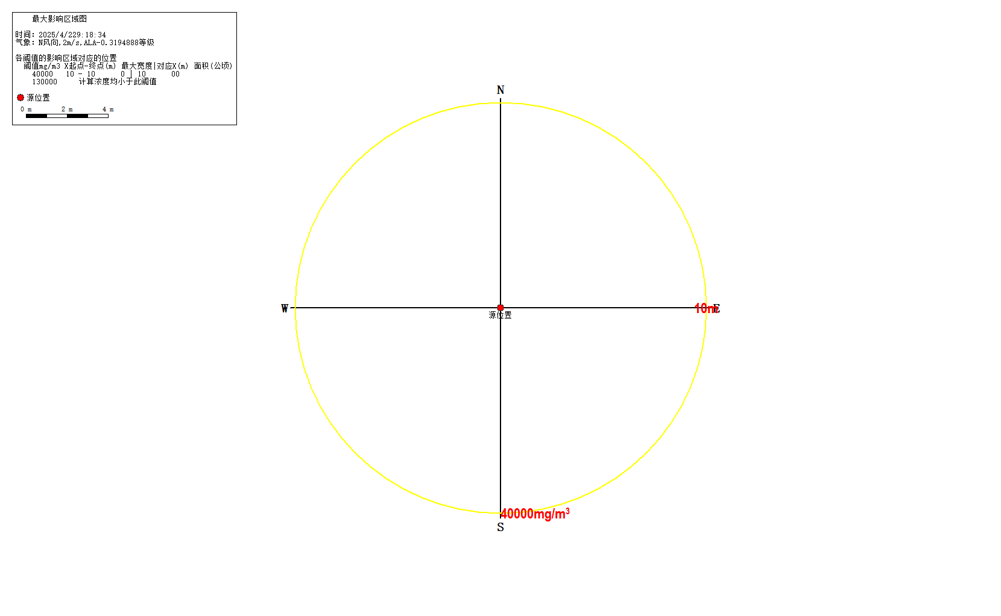
图F5-4 液化石油气泄漏丁烷超过阈值最大轮廓图
在全部时间（1h）里超过给定阈值的最大廓线，即最大影响区域。项目液化石油气输送管道全管径泄漏后，预测浓度达到不同毒性终点浓度的最大影响范围分别见下表。

表F5-8 不利气象条件下丙烯最大影响范围一览表
气象条件 | 阈值（mg/m3） |  | 影响范围半径（m）
不利气象条件 | 毒性终点浓度-2 | 40000 | 10
 | 毒性终点浓度-1 | 130000 | /
根据上表可知，不利气象条件下：丙烯发生泄漏扩散后预测浓度达到大气毒性终点浓度-1（40000mg/m³）的最大影响半径为10m；没有达到大气毒性终点浓度-2（130000mg/m³），大气毒性终点浓度范围在厂区范围内，仅需撤离现场工作人员，无需疏散周边群众。

F5.1.6一氧化碳预测结果
表F5-9 项目储罐区火灾CO预测结果表
距离 | 浓度出现时间 | 高峰浓度
(m) | (min) | (mg/m³)
10.00 | 0.079 | 52.9
20.00 | 0.159 | 2024.3
30.00 | 0.238 | 1914.5
40.00 | 0.317 | 1487.7
50.00 | 0.397 | 1095.4
100.00 | 0.794 | 295.4
200.00 | 1.567 | 66.2
300.00 | 2.381 | 27.1
400.00 | 3.175 | 14.4
500.00 | 3.968 | 8.8
1000.00 | 7.937 | 1.5
1500.00 | 11.905 | 0.4
2000.00 | 15.873 | 0.2
2500.00 | 19.841 | 0.1
3000.00 | 23.809 | 0.06
4000.00 | 31.746 | 0.02
5000.00 | 39.662 | 0.01
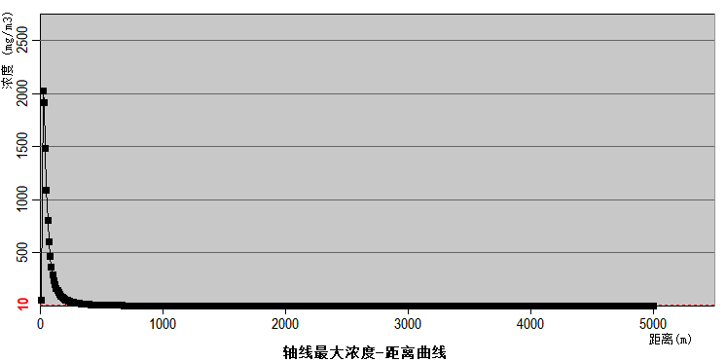
图F5-5 火灾CO轴线最大浓度距离曲线图
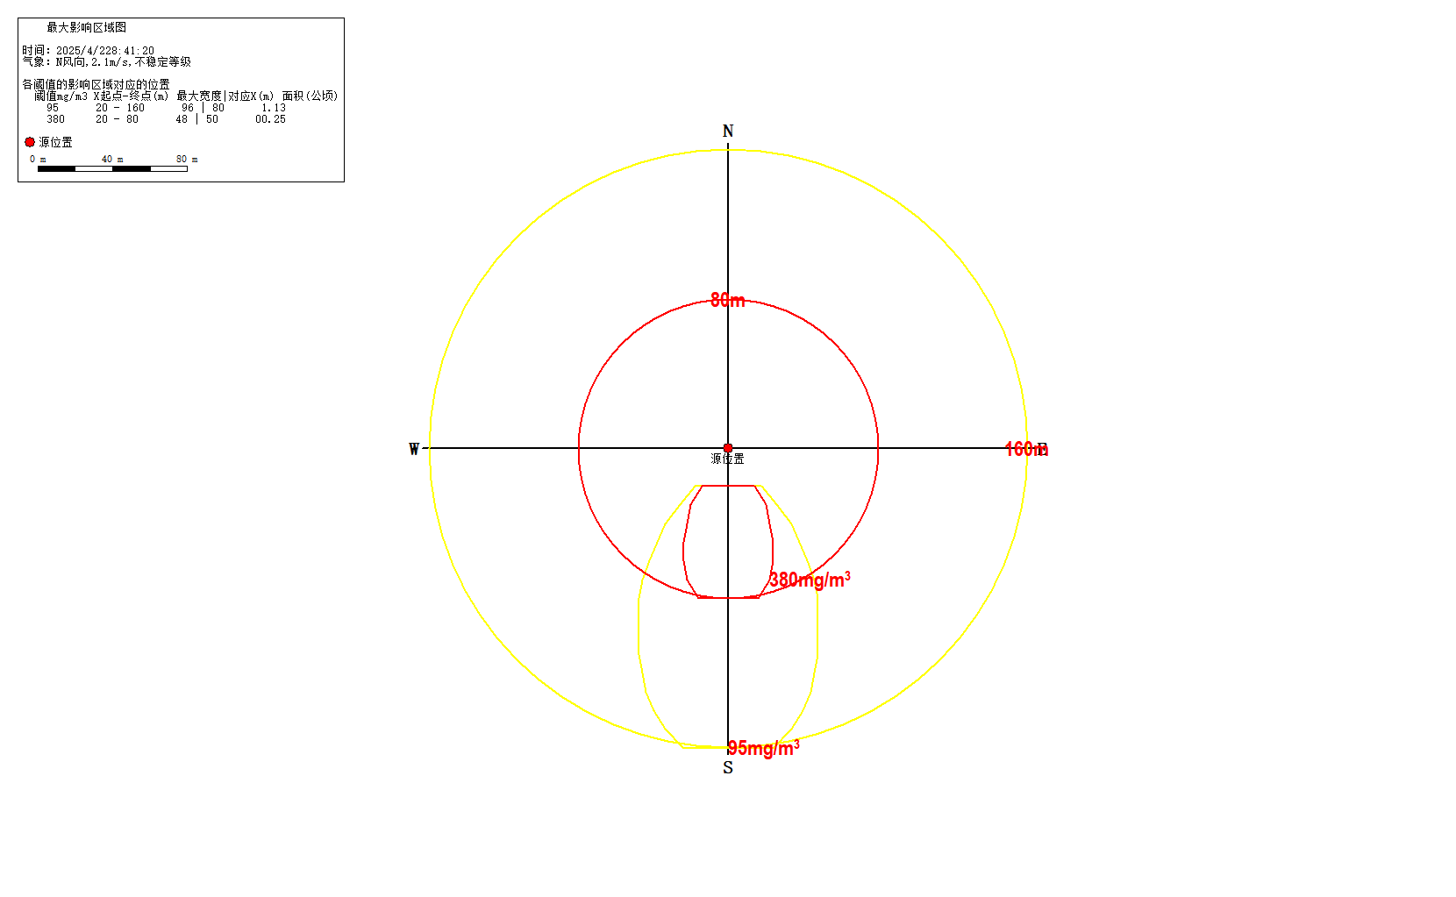
图F5-6 火灾CO超过阈值最大轮廓图
在全部时间（1h）里超过给定阈值的最大廓线，即最大影响区域。项目储罐区发生火灾后，预测浓度达到不同毒性终点浓度的最大影响范围分别见下表。
表F5-10 不利气象条件下CO最大影响范围一览表
气象条件 | 阈值（mg/m³） |  | 影响范围半径（m）
不利气象条件 | 毒性终点浓度-2 | 95 | 160
 | 毒性终点浓度-1 | 380 | 80
根据上表可知，不利气象条件下：CO发生泄漏扩散后预测浓度达到大气毒性终点浓度-2（95mg/m³）的最大影响半径为160m；达到大气毒性终点浓度-1（380mg/m³）的最大影响半径为80m。因此，当厂区发生火灾时，需撤离火灾区域（主要为储罐区）周边160m范围内居民，撤离范围、撤离路径、临时安置点如下图：
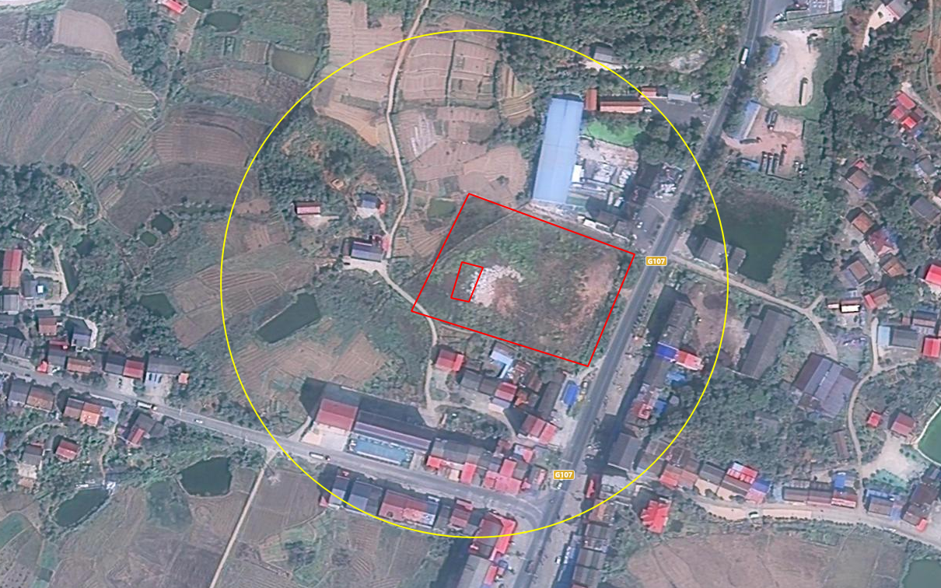
撤离路线
临时安置点
临时安置点
撤离范围
图F5-7 火灾情形周边居民撤离路线及临时安置点示意图

F5.2地表水环境风险预测
本项目在储罐区南侧设置了300m³事故应急池，当发生火灾事故时，可将消防废水导入事故应急池内，待消防结束后，采用罐车将消防废水外运至集兵镇污水处理厂处理，对周边地表水环境影响较小。

F5.3地下水环境风险预测
本项目液化天然气泄漏主要影响环境空气，基本不会形成液体污染土壤及地下水，如果残液发生泄漏则可能污染土壤及地下水，但项目残液储罐属于压力储罐，设置了压力报警装置，泄漏后能够及时发现，且储罐区进行了重点防渗，对土壤和地下水影响很小。

F6环境风险管理

F6.1环境风险管理目标
环境风险管理目标是采用最低合理可行原则（as low as reasonable practicable,ALARP）管控环境风险。采取的环境风险防范措施应与社会经济技术发展水平相适应，运用科学的技术手段和管理方法，对环境风险进行有效的预防、监控、响应。

F6.2环境风险防范措施
根据《建设项目环境风险评价技术导则》（HJ169-2018）的要求，环境风险管理目标是采用最低合理可行原则（ALARP）管控环境风险。采取的环境风险防范措施应与社会经济技术发展水平相适应，运用科学的技术手段和管理方法，对环境风险进行有效的预防、监控、响应。
建议发生事故时，第一时间通知周边乡镇政府及村委会，协同进行周边居民疏散，向项目下风向远离项目方向疏散，本项目员工按照项目内部疏散路线有序疏散。

F6.2.1总图布置和建筑
针对项目的性质、生产中使用易燃易爆、有毒的危险物质，项目在工程设计上已经严格按照我国有关劳动安全、防火、防爆法规进行设计，从总图布局、工艺生产、建构筑物防火处理、防雷接地、消防、防爆等各个方面采取相应的措施。
（1）各功能区之间设有环形通道，有利于安全疏散和消防。各建构筑物均按火灾危险等级进行设计，部分钢结构作防火处理，部分楼、地面作防腐处理。
（2）总图布置按规定划分爆炸危险区域，在爆炸危险区域选用防爆型仪表、电器及通讯设备。
（3）遵守安全操作规程，严禁在生产区、中间罐区明火作业，需要采用电焊作业，需上报主管部门，并作好相应的防护措施。
（4）生产区、罐区均设禁止吸烟标志，防止人为吸烟引起明火火灾等事故，物料输送管均设有防静电装置。

F6.2.2液化石油气储罐储运和管道输送
项目应严格按《危险化学品安全管理条例》的要求，加强对危险化学品的管理；制定危险化学品安全操作规程，要求操作人员严格按操作规程作业；对从事危险化学作业人员定期进行安全培训教育；经常性对危险化学品作业场所进行安全检查，并严格执行我国危险化学品运输安全的有关规定。
（1）要按规定的路线行驶，中途不得停留，注意运输安全，严防运输事故发生。一旦发生事故，一面搞好现场保护，一面与当地公安消防和环保部门联系，消除或减缓事故造成的影响。
（2）需在储罐区周围设围堰，用于收集突发环境事件下泄漏的物料和应急产生的消防废水；罐区和装卸站的地面均为水泥硬质地面，防止物料渗漏污染地下水。
（3）罐区储罐设液位监测装置，确保在泄漏情况下及时发现事故隐患，第一时间采取有效措施进行处置。
（4）罐区储罐设压力安全阀、温度安全阀，当罐内压力超过安全设定值时，压力安全阀打开，将压力降低到正常水平，从而避免事故的发生。
（5）管线等设备的材质应选用耐腐蚀材料，并加强防腐处理，防止腐蚀穿孔或腐蚀层脱落堵塞管道。同时应加强检修维修，对出现的故障及时排除。
（6）泵与管、管与管之间连接处要保持牢固、密封，并定期严格检查，使其处于完好状态。
（7）封闭管线上设置相应泄压设施，防止因太阳暴晒等原因而导致超压；
（8）设置 DCS 自动报警和连锁切断设施，并设紧急事故切断阀，保证其手动操作功能。一旦发生超压或泄漏，立即自动检测并送至厂内 DCS 控制系统，安全控制系统动作。

F6.2.3火灾事故
（1）厂区内应设立明显的禁止明火标志、安全防火标志和防火距离警示牌。
（2）厂区内应设立火灾报警信号系统，一旦发生明火，立即启动报警装置。
（3）厂区内配备各种消防器材，厂区设立消防水池；生产设备和原料输送设备装配防火抑爆装置。
（4）可燃气体报警的同时，应与消防水泵、固定灭火系统、进入罐区的物料阀和通讯等设施联动。
（5）加强消防安全宣传和教育，对工艺过程中易发生火灾爆炸的原材料、中间体及成品，应列出其主要的物理化学性能，让所有员工了解其危险性并掌握防护措施。
（6）加强管理，制定严格操作规程和环境管理的规章制度。建立公司安全环保部门，分管负责风险防范，配合地方政府制定完整的火灾爆炸事故应急措施。
（7）厂区内按规范设防火堤，已对事故情况泄漏物料及消防废水进行收集控制，防火堤已采用钢筋混凝土结构，地面全部硬化，采用混凝土铺砌，设置混凝土排水沟。项目厂区均已设置污水及雨水排放的切换闸门，正常及事故情况下针对不同物质实施分流排放控制。
（8）若发生火灾事故时，企业应及时关闭厂区所有雨水口阀门，使消防废水和事故废液集中汇入事故应急池内，严禁通过雨水口排放到周边水体。事故水池内的事故废水通过专用管道，收集后委托有处理能力的单位进行处理。

F6.2.4大气风险防范措施
（1）物料泄漏应急减缓措施
当发生易燃易爆或有毒物料泄漏时，可根据物料性质，选择采取以下措施，防止事态进一步发展：根据事故级别启动应急预案；保护员工与居民免于暴露在危险物质中；如果泄漏仍在继续，消除泄漏源；尽量能减少蒸发率；转移泄漏物质。避免暴露主要通过隔离泄漏区域和将人员疏散到上风向安全区来实现，尤其是当泄漏液体在持续蒸发时。如果泄漏仍在继续，隔离损坏的容器，转移其中物料和堵漏，这样有助于消除泄漏源。
（2）火灾爆炸应急减缓措施
当装置发生火灾爆炸时，根据事故级别启动应急预案；根据需要，切断着火设施上下游物料，尽可能将泄漏物质转移到另外的容器或罐车，防止发生连锁效应；在救火同时，采用水幕或喷淋的方法，防止引发继发事故；根据事故级别疏散周围居住区人群。

F6.2.5事故废水风险防范措施
依据国家相关规定以及《事故状态下水体污染的预防与控制技术要求》(Q/SY1190-2013)及《建设项目环境风险评价技术导则》(HJ169-2018)的规定，本项目建立从污染源头、过程处理和最终排放的三级防控体系，防止环境风险事故造成水环境污染。
1、预防与控制体系划分
一级预防于控制体系包括装置围堰、罐组防火堤及配套设施。
二级预防于控制体系包括雨水切断系统、拦污坝、防漫流及导流设施、必要的中间事故池缓冲设施及其配套设施。
三级预防与控制体系包括末端事故缓冲设施及其配套设施。
当一级预防与控制体系无法达到控制事故液要求时，应立即启动二级预防与控制体系，关闭雨排水系统的总出口阀门，拦污坝上闸板，切断防漫流设施与外界的通道，确保事故液排入中间事故缓冲设施或末端事故缓冲设施。
一级、二级预防与控制体系无法达到控制事故液要求时，应立即启动三级预防与控制体系，事故液排入末端事故缓冲设施。
2、一级防控
项目储罐区设置了1m高围堰，储罐区围堰面积能够容纳单个储罐泄漏收集需求。
2、二级（厂区级）防控
项目事故废水收集池，作为二级防控体系，用于收集包括项目生产区内的事故废水，作为二级预防与控制体系。当项目事故废水突破一级防线：装置区围堰和储罐区围堤时，启动二级防线事故应急池系统进行污水调节和暂存，防止较大生产事故泄漏物料和污染消防水造成的环境污染。
参照《水体污染防控紧急措施设计导则》，应急事故废水最大量的确定采用公式法计算，具体算法如下：
V 总=(V1＋V2-V3)max+V4+V5
注：(V1＋V2-V3)max 是指对收集系统范围内不同罐组或装置分别计算 V1＋V2-V3，取其中最大值。
式中：
V1——收集系统范围内发生事故的储罐或装置的物料量，m3；
V2——发生事故的储罐或装置的消防水量，m3；
V3——发生事故时可以传输到其他储存或处理设施的物料量，m3；
V4——发生事故时仍必须进入该收集系统的生产废水量，m3；
V5——发生事故时可能进入该收集系统的降雨量，m3。
（1）收集系统范围内发生事故的储罐的物料量(V1)
载重危货车辆停车区：按本项目最大储罐进行考虑，则V1储罐区取50m³；
（2）发生事故的储罐或装置的消防水量(V2)
根据《石油化工企业设计防火规范》(GB50160-2008)第 7.3.4 条规定：工厂占地面积≤100ha、附近居住区人数≤1.5 万人，同一时间内火灾处数按1次计，消防用水量按区内消防用水量最大处计。罐区水消防：用移动式水枪冷却水系统，冷却水量：移动式冷却水量20L/s，火灾延续时间2小时。消防冷却水量为288m³。
（3）发生事故时可以传输到其他储存或处理设施的物料量(V3)
项目围堰面积444.22m²，围堰高度为1m，因此V3=444.22m³。
（4）（V1+V2-V3）max 计算
根据以上分析，计算得（V1+V2-V3）=50+288-444.22=-106.22，因此按0计算，泄漏物料及消防废水可在围堰内贮存；
（5）发生事故时仍必须进入该收集系统的生产废水量（V4）
本项目无生产废水，因此V4=0。
（6）发生事故时可能进入该收集系统的降雨量（V5）
衡阳县降雨暴雨最大小时强度约为60mm，考虑30min初期雨水，则为30mm，生产区面积约为7000m²，则初期雨水量为210m³。
（7）事故储存能力核算(V 总)：
V 总=0+0+210=210m³。
通过上述计算可知，事故池最小容积约为210m³。项目设置有1个300m³的事故应急池，用于收集整个生产区的事故废水。
3、三级防控措施
项目雨水排入G107国道旁排水沟，排水沟至横江铺河还有约680m，发生事故，如果控制不及时，导致事故废水排入场外排水沟，则可在排水沟设置堵截点，防止事故废水进入地表水体。
4、雨污水截止阀设置
如发生泄漏、火灾或爆炸事故，将导致残液外泄，如不经处理直接排入雨水沟，则可能污染横江铺河及湘江水质。为防止此类事故发生，建设项目应采取如下方案：
在生产区外围设置截排水沟，雨水收集沟设置切换装置，正常状况下切换装置设置在进入废水系统状态，以便能及时、有效地收集厂区初期污染雨水。后期雨水用阀门切向雨水管网排放。
当发生火灾、爆炸事故和物料泄漏事故，物料可能通过地表径流，进入雨水收集沟，最终排入外环境。因此，建设项目雨水排放口必须设置切换装置，并设置自动化联动系统，如发生火灾、爆炸事故，应立即启动切换装置，关闭雨水排放口，以免对附近水体造成重大影响。
建设项目应在污水排口设置节制闸，发生事故时将污水排放口阀门关闭，将事故污水通过阀门导入事故应急池，防止事故废水通过污水排口外排，待事故应急处理结束后，再妥善处理收集的废液。
建设项目事故废水必须进入废水处理系统处理或委外处置，杜绝将此类废水直接排入工业园污水排放管网。
5、事故废水进入外环境的控制与封堵
本项目一般情况下事故废水不会进入外环境，只有当发生火灾爆炸产生事故废水，且雨污切换阀失效，事故废水才可能通过雨水管网进入外环境，最终通过雨水管网排入横江铺河，对横江铺河产生不良影响。针对这种情形，建议建设单位采取封堵措施对事故废水采用沙袋进行截留，并迅速将截留的事故废水转移至事故池，防止事故废水通过雨水管网最终进入横江铺河，封堵点位主要为厂区雨水排放口以及G107国道排水沟排放口进入横江铺河前的雨水管道。

F6.2.6地下水风险防范措施
针对项目可能发生的地下水污染，地下水污染防治措施按照“源头控制、分区防治、污染监控、应急响应”相结合的原则，从污染物的产生、入渗、扩散、应急响应全阶段进行控制。

F6.3突发环境事件应急预案编制要求
应急预案是指根据预测危险源、危险目标可能发生事故的类别和危害程度而制定的事故应 急救援方案，是针对危险源制定的一项应急反应计划。应急预案应按照《关于印发〈突发环境 事件应急预案管理暂行办法〉的通知》(环发[2010]113 号)、《关于印发的通知》(环发[2015]4 号)、《关于进一步加强环境影响 评价管理防范环境风险的通知》(环发[2012]77 号)和《湖南省环保厅关于进一步加强突发环境 事件应急预案管理工作的通知》（湘环函〔2017〕107号）等文件要求编制，具体应急预案需要明确和制定的内容见下表。 建设单位应组织编制应急预案并三年修订一次。
表F6-1 环境风险应急预案主要内容及要求
序号 | 项目 | 内容及要求
1 | 预案适用范围 | 明确预案适用的主体、地理或管理范围、事件类别和工作内容
2 | 环境事件分类  与分级 | 根据《企业环境风险等级评估方法》，确定项目环境风险等级。
3 | 组织机构与职  责 | ①以应急组织体系结构图、应急响应流程图的形式，说明组织体系构成、应急指挥运行机制，配有应急队伍成员名单和联系方式表；  ②明确组织体系的构成及其职责。一般包括应急指挥部及其办事机构、现场处置组、环境应急监测组、应急保障组以及其他必要的行动组；  ③明确应急状态下指挥运行机制，建立统一的应急指挥、协调和决策程序；  ④根据应急根据突发环境事件的危害程度、影响范围、周边环境敏感点、企业应急响应能力等，建立分级应急响应机制，明确不同应急响应级别对应的指挥权限；  ⑤说明企业与政府及其有关部门之间的关系。明确政府及其有关部门介入后，企业内部指挥协调、配合处置、参与应急保障等工作任务和责任人
4 | 监控和预警 | ①建立企业内部监控预警方案；②明确监控信息的获得途径和分析研判的方式方法；③明确企业内部预警条件，预警等级，预警信息发布、接收、调整、解除程序、发布内容、责任人；
5 | 应急响应 | ①根据环境风险评估报告中的风险分析和情景构建内容，说明应对流程和措施，  体现：企业内部控制污染源-研判污染范围-控制污染扩散-污染处置应对流程和措施；  ②体现必要的企业外部应急措施、配合当地人民政府的响应措施及对当地人民政府应急措施的建议；  ③分别说明可能的事件情景及应急处置方案，明确相关岗位人员采取措施的时间、地点、内容、方式、目标等；  ④将应急措施细化、落实到岗位，形成应急处置卡；  ⑤配有厂区平面布置图，应急物资表/分布图
6 | 应急保障 | 说明环境应急预案涉及的人力资源、财力、物资以及其他技术、重要设施的保障
7 | 善后处置 | 说明事后恢复的工作内容和责任人，一般包括：现场污染物的后续处理；环境应急相关设施、设备、场所的维护；配合开展环境损害评估、赔偿、事件调查处理等
8 | 预案管理与演  练 | 安排有关环境应急预案的培训和演练；明确环境应急预案的评估修订要求

F6.4 建立对接、联动的风险防范体系
企业环境风险防范应建立、周边企业、政府部门对接、联动的风险防范体系。可从以下几个方面进行建设：
1、所储存和停放的危险化学品种类及数量应及时上报衡阳县救援中心，并将可能发生的事故类型及对应的救援方案纳入衡阳县环境风险管理体系。
2、建设畅通的信息通道，使公司应急指挥部必须与周边企业、周边村委会、镇人民政府保持24小时的电话联系。一旦发生风险事故，可在第一时间通知相关单位组织居民疏散、撤离。
3、本企业预案应与衡阳县突发环境事件应急预案相衔接。

F7评价结论与建议

F7.1项目危险因素
本项目的主要风险源为液化石油气储罐、残液储罐及相应管道的各类风险物质。危险因素主要为泄漏、火灾和爆炸。

F7.2环境敏感性及事故环境影响
项目位于衡阳县集兵镇太栗村胡家组，不涉及自然保护区、风景名胜区、饮用水源保护区等环境敏感区。周边敏感目标主要为居民住宅等。

F7.3环境风险防范措施和应急预案
本项目设有大气环境风险防范措施、水污染风险防范措施、地下水风险防范措施等。本项目设置了应急预案。预案明确各级应急指挥管理机构的设置、职责要求，并制定各类环境风险事故应急、救援措施；与此同时明确各级预案的职责、启动机制、联动方式，为控制本工程可能发生的各类、各级环境风险事故、降低并最终消除其环境影响，提供有效的组织保障、措施保障，可将环境风险事故造成的环境影响控制在可接受范围内。

F7.4环境风险评价结论与建议
综上所述，在严格落实报告表提出的环境风险防范措施前提下，项目环境风险可防控。当发生事故时，建设单位应严格按照应急预案要求采取必要的风险防范措施，降低对外环境的影响程度。

附件1：委托书

委托书
长沙羽宸环保科技有限公司：
根据《中华人民共和国环境影响评价法》等有关管理规定和要求，兹委托你单位对衡阳华永燃气有限公司液化气充装站建设项目进行环境影响评价，希望你单位接到委托后，按照国家有关环境保护要求尽快开展该项目的评价工作。我单位对提供的相关资料真实性负责。
特此委托！

衡阳华永燃气有限公司
2025年3月10日

附件2：项目备案证明
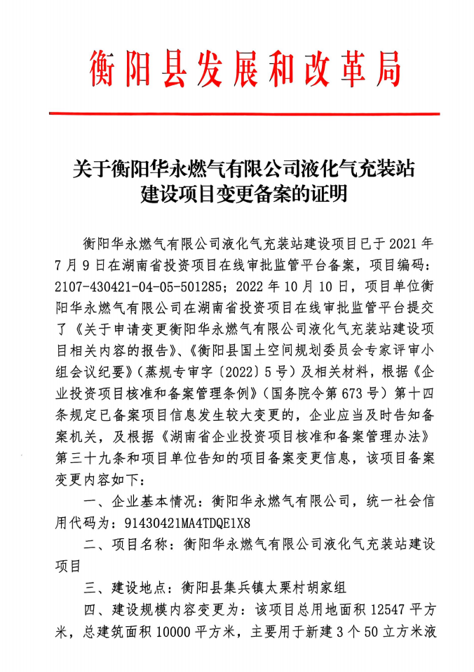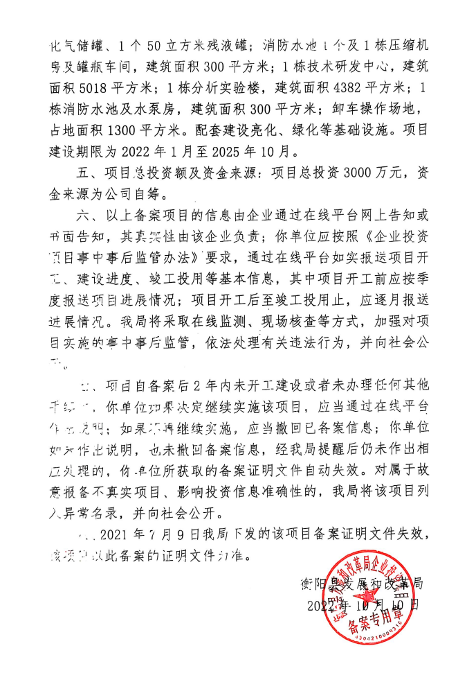

附件3：建设用地规划许可证
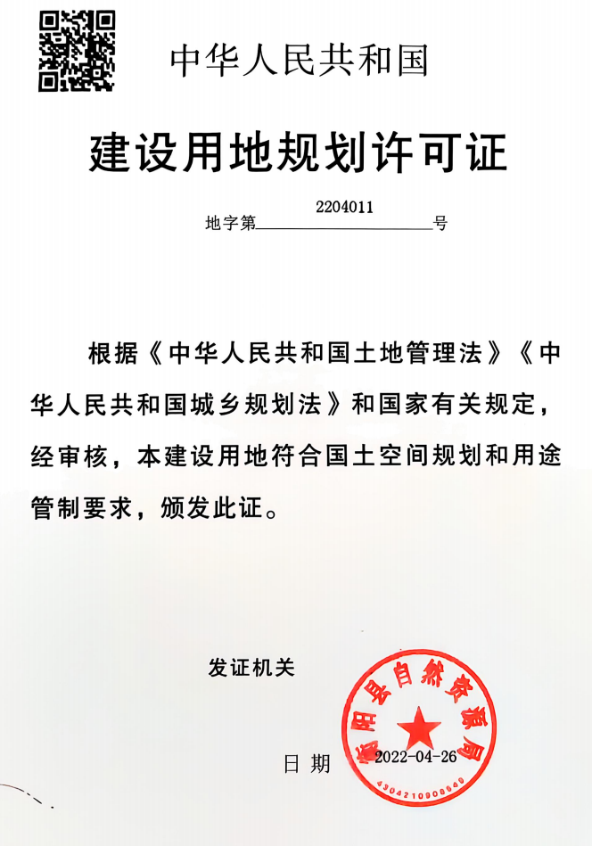
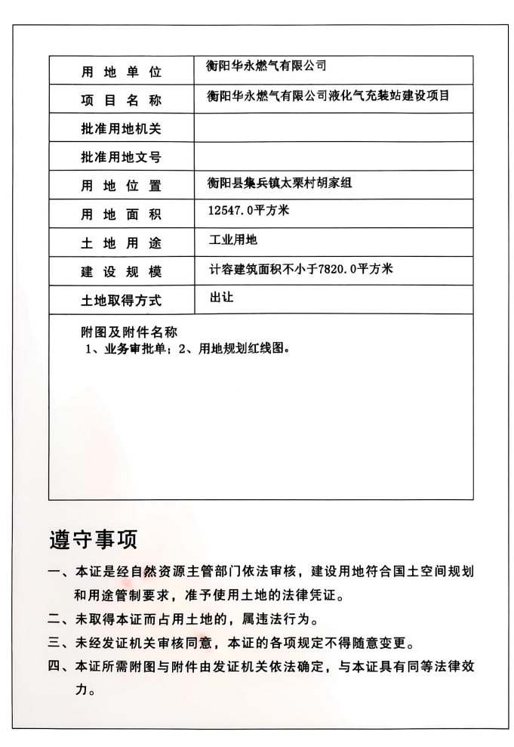

附件4：建设工程规划许可证
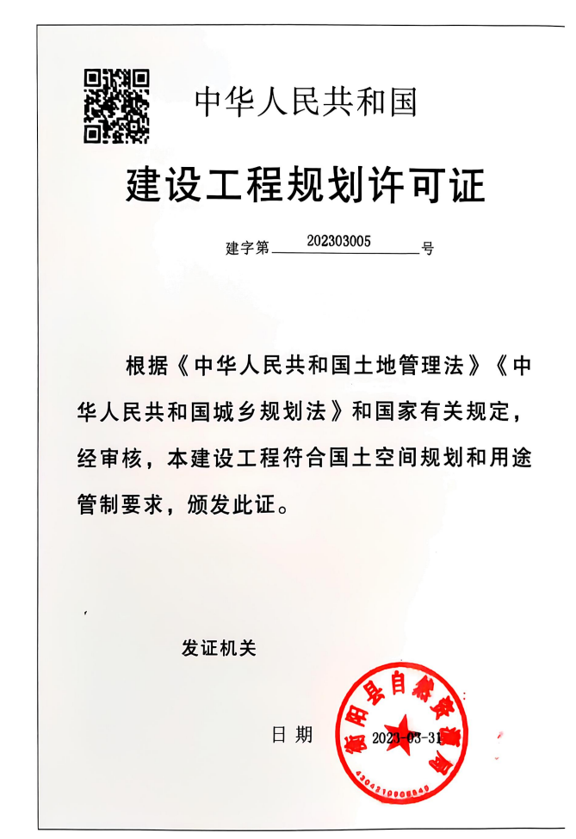
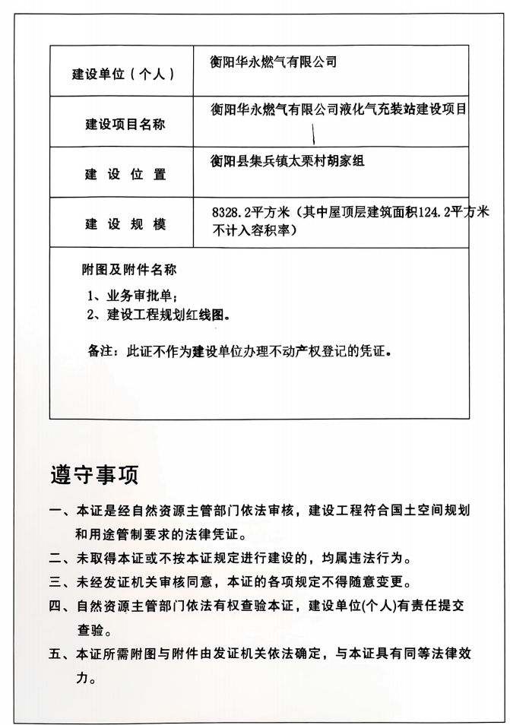

附件5：不动产权证
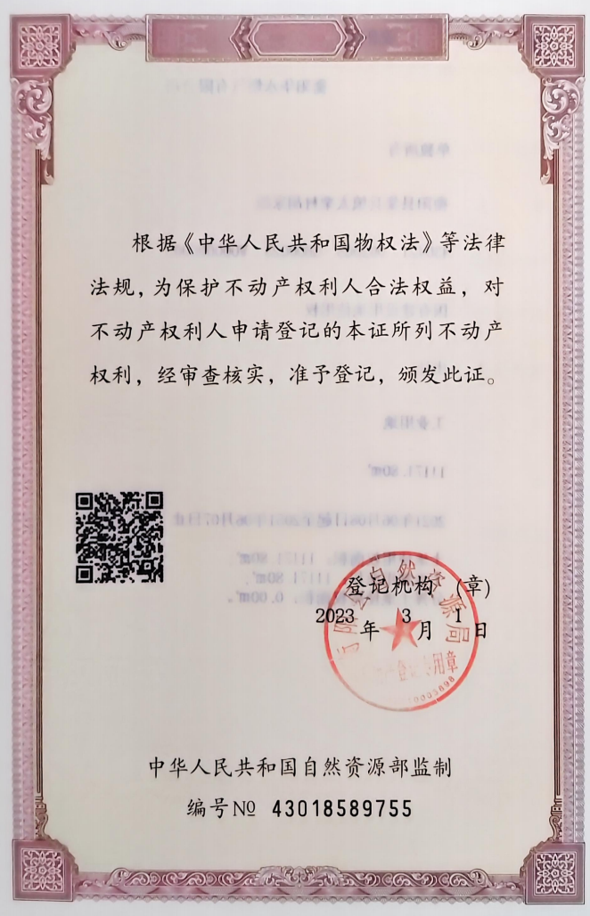
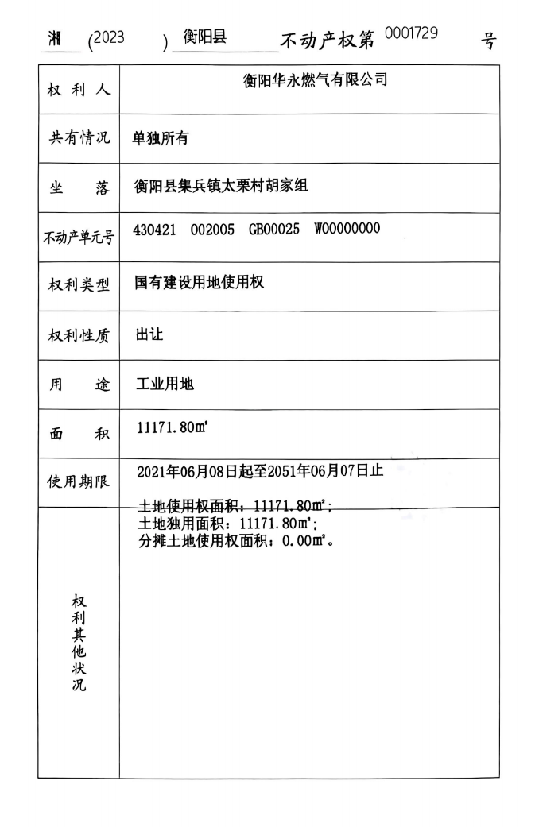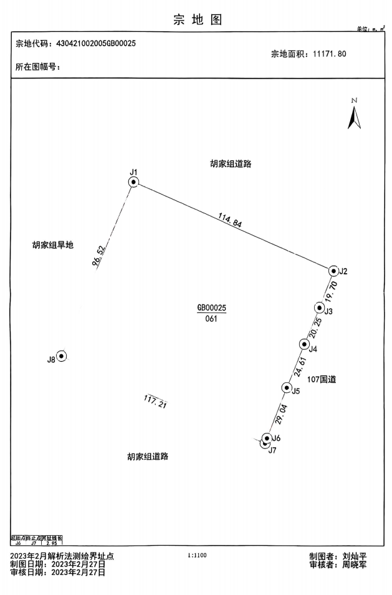

附件6：建筑工程施工许可证
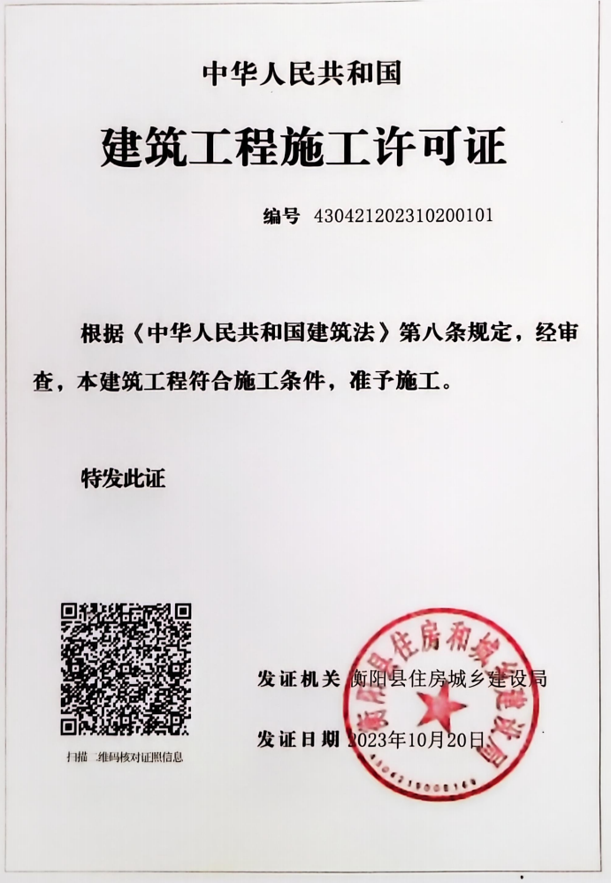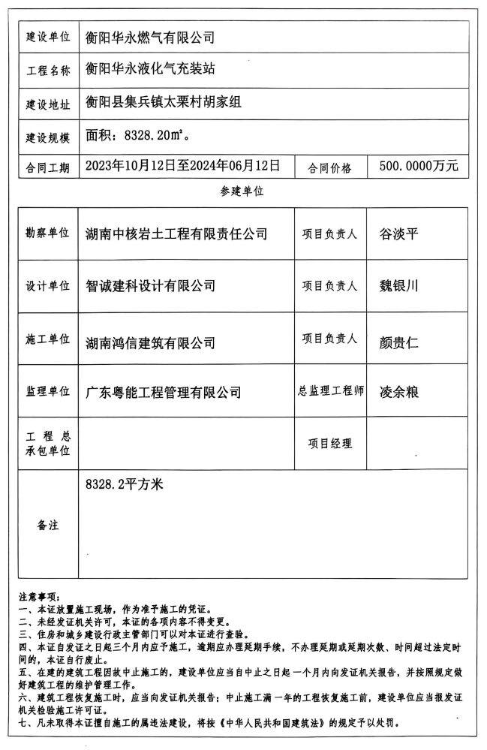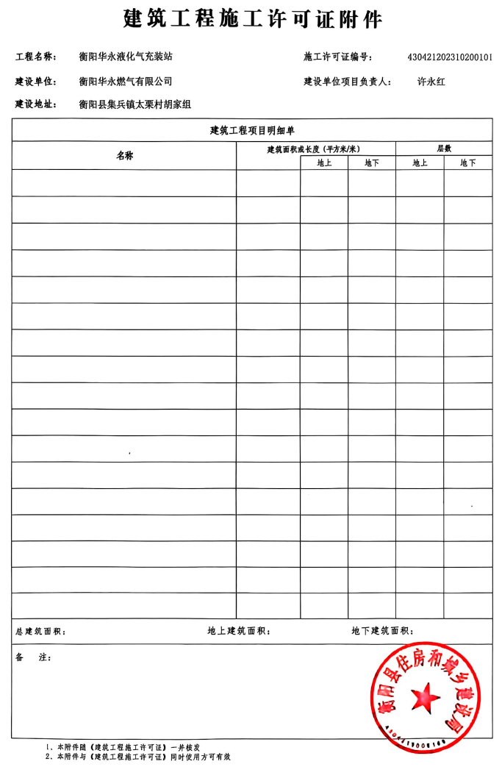

附件7：建设单位营业执照
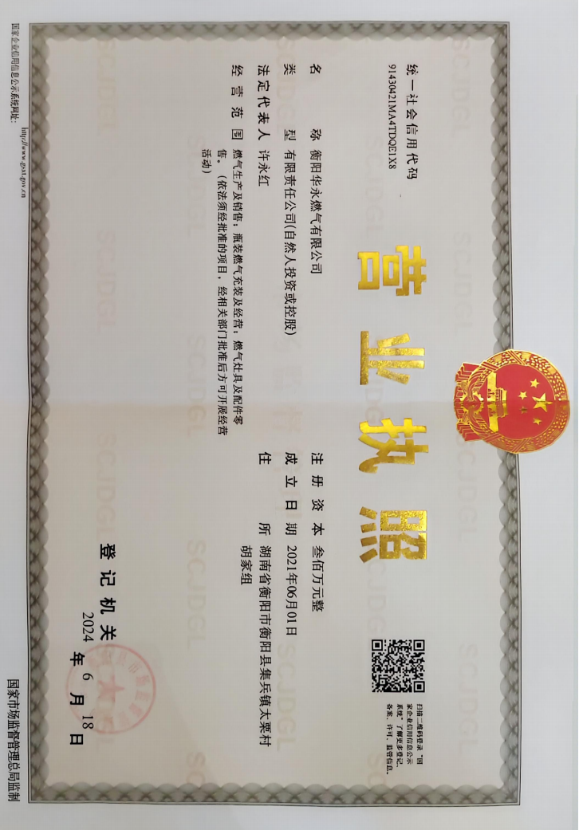

附件8：环境质量现状监测报告
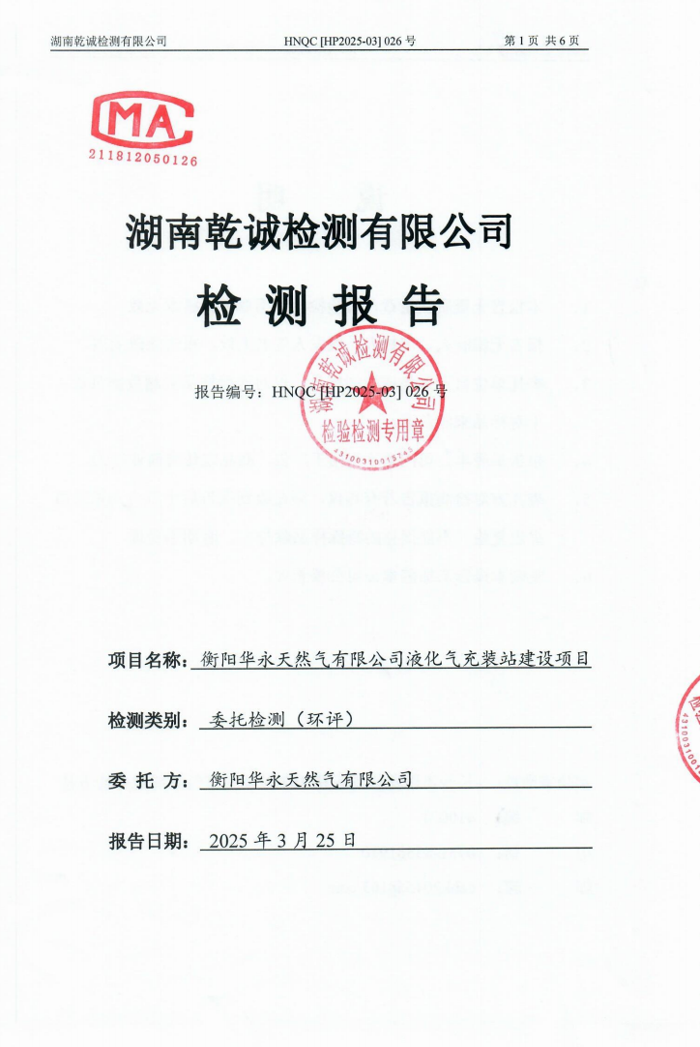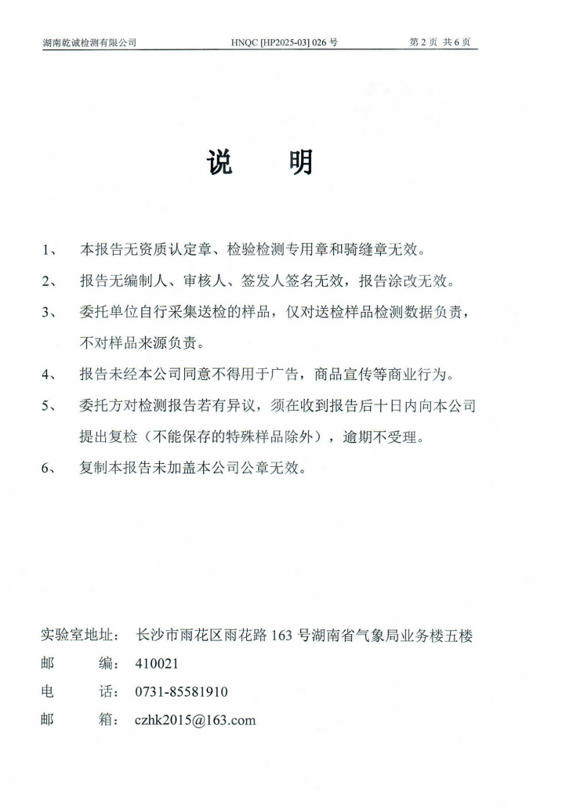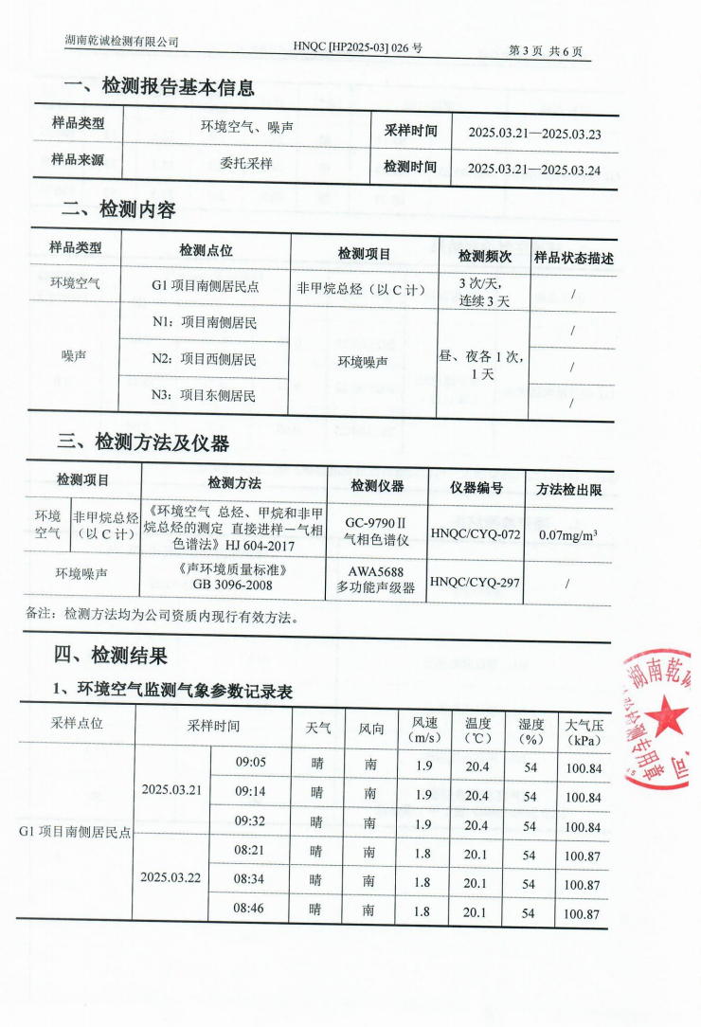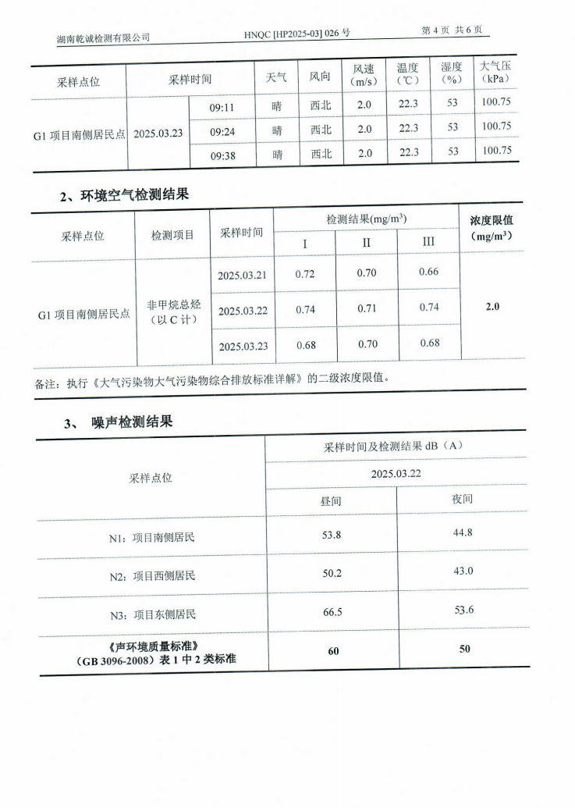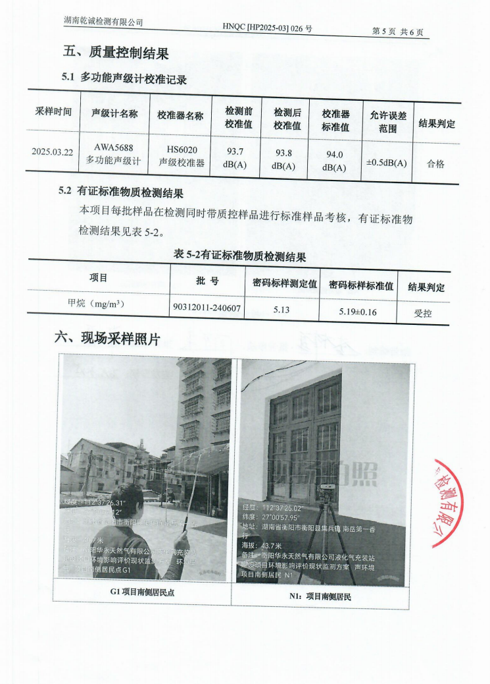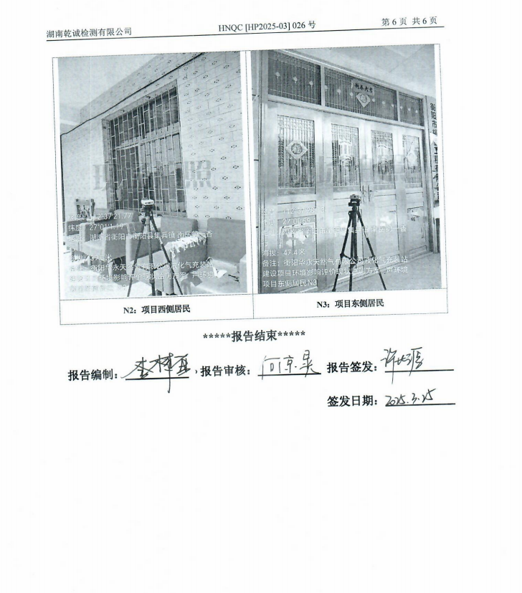

附图1：地理位置图
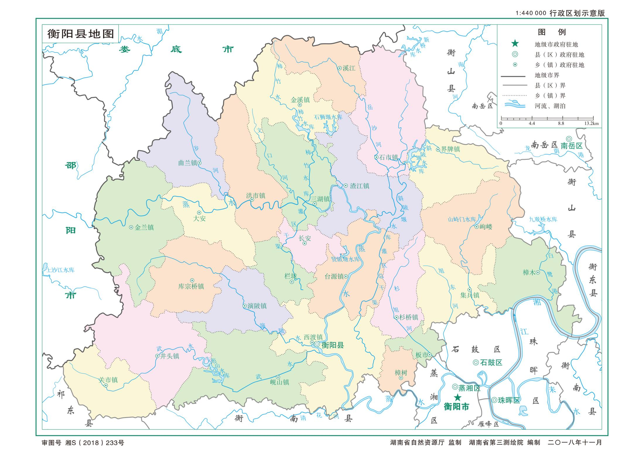
本项目位置

附图2：项目总平面布置图
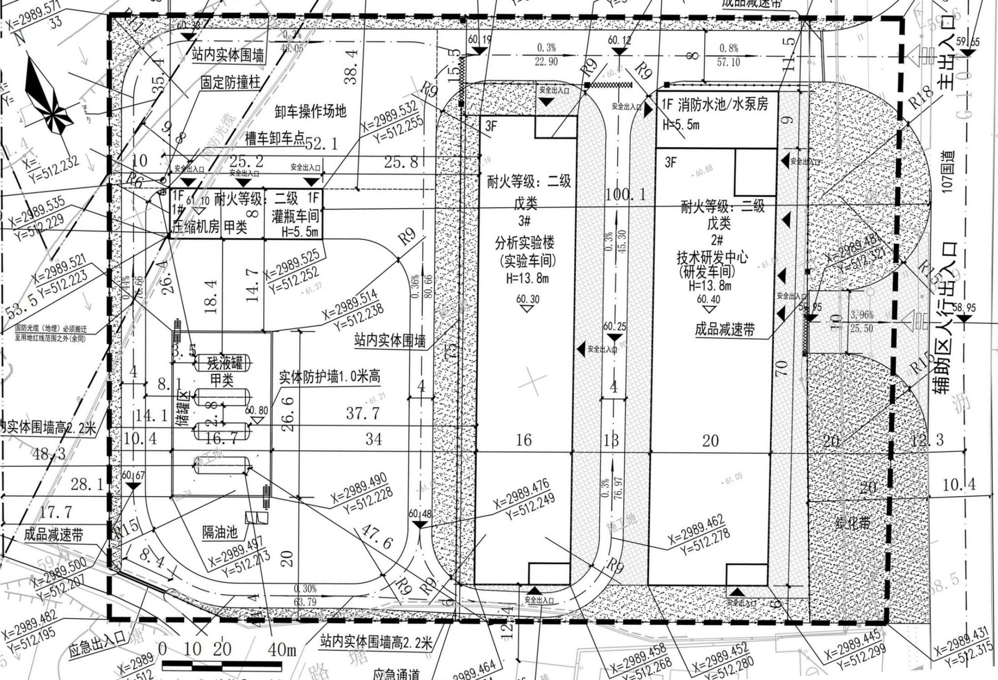

附图3：项目周边环境敏感目标分布图
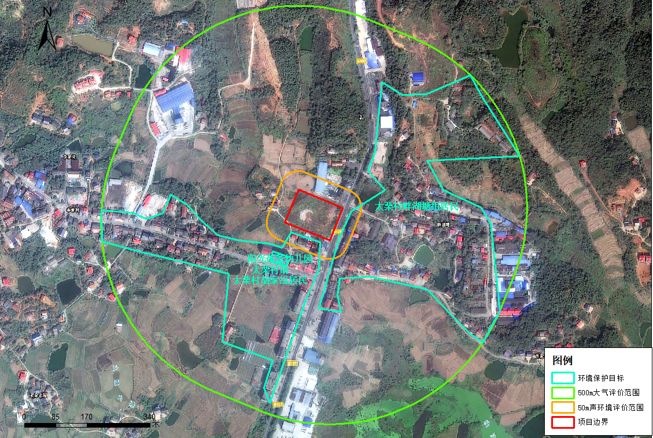

附图4：环境质量监测点位图
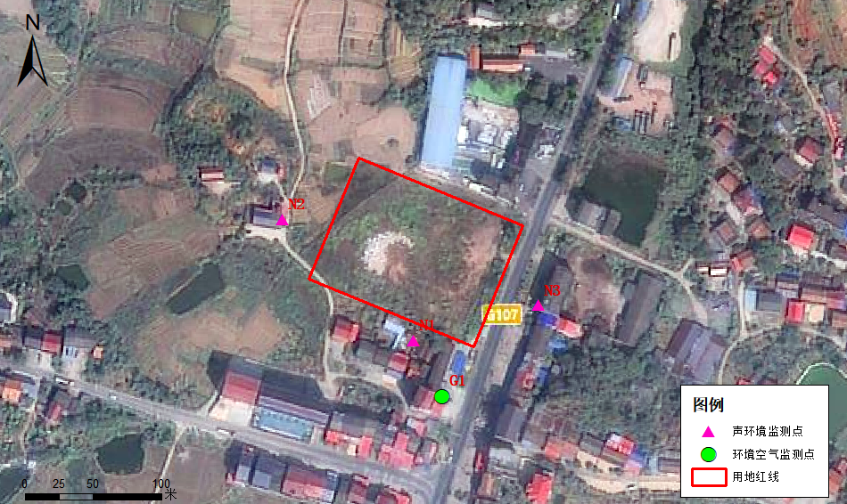

附图5：现状照片
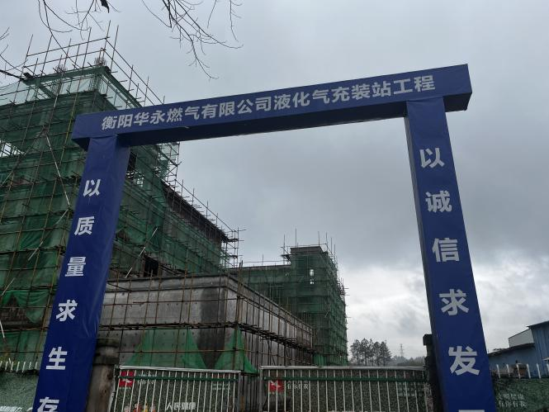 | 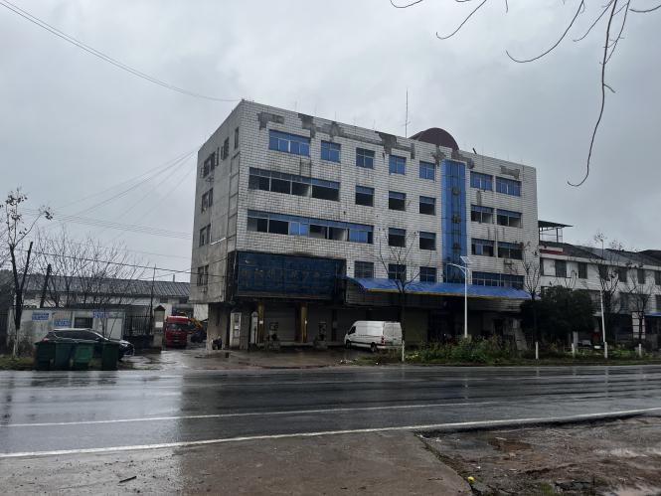
项目主出入口 | 项目东侧现状
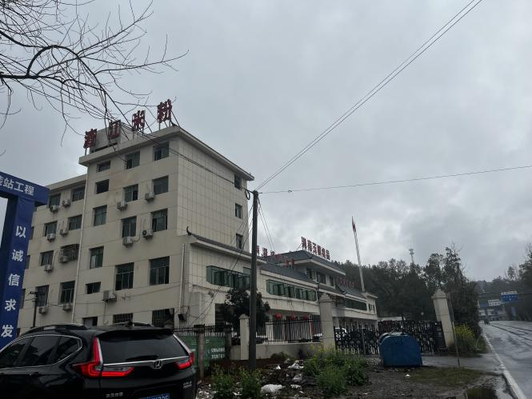 | 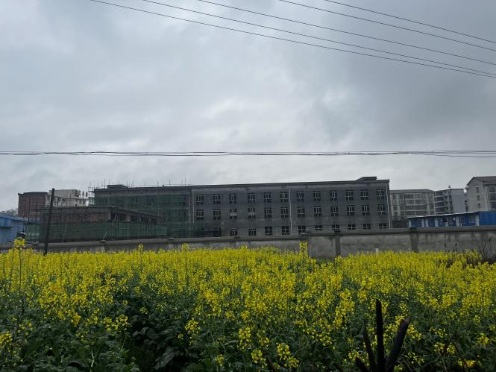
项目北侧现状 | 项目西侧现状
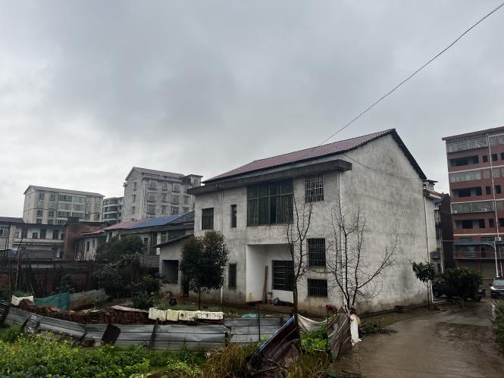 | 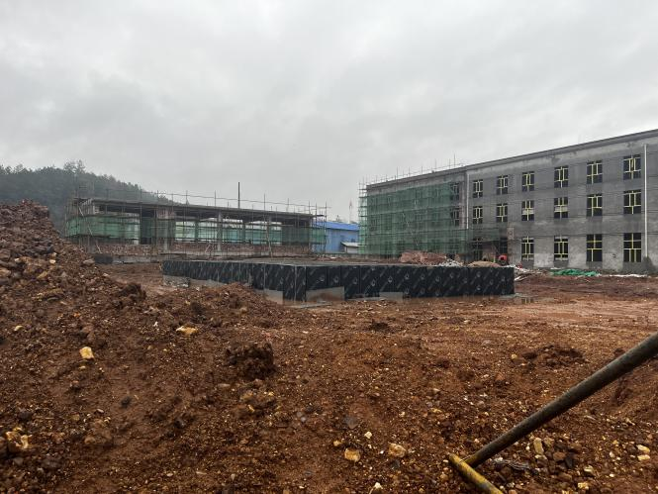
项目南侧现状 | 项目厂区建设现状

